- 序論

- 研究背景

１．高齢化社会と高齢層の社会参加活動
今、全世界が直面している大きな話題の一つは‘人口高齢化’であると言える。わが国も所得増加に伴う生活水準の向上、医学技術の発達と栄養状態の改善などのお蔭で、平均寿命が急速に長くなっている。それとともに出産率の低下とと社会構造の産業化・都市化によって人口高齢化現象も急速に進行している。統計庁が2008年７月に発表した‘人口構造と将来人口推計’によれば、2008年６月現在、わが国の65歳以上の人口は502万名で、総人口の10.3%を占めていて、10人に１人が老人と言うことになっている。国際連合基準によれば、わが国は2000年に65歳以上の人口比率が7.2%に到達し、今後2018年には14.3%の高齢社会、2026年には20.8%の超高齢化社会になるものと予想されている。
さらに見て行けば、老人たちは身体的・心理的に青壮年層とは異なった特性を見せ、社会活動においても固有の特性を見せている。まず、年をとれば外観上皺が増え、視覚と聴覚の低下のみならず予防能力・回復力・抵抗力・適応力の低下を見ることとなる。このような特性とともに、高齢層は退職・子女の結婚などのような人生上の事由によって、役割喪失・役割の減少を味わうこととなる。その結果、高齢層人口の増加は、老化に伴う健康問題・役割喪失による無為感・社会的孤立による疎外問題・収入減少による貧困問題、
そしてこれらに責任を持つべき若い世代との葛藤問題など、様々の社会的問題を誘発するものと予想される。
また、高齢層は身体的な活力の低下のほかに、情緒的な内向性と受動性の増加などで社会活動が少なくなり、前述のような役割減少・喪失も起こって来る。しかし、韓国保健社会研究院の研究によれば、高齢層も趣味活動や奉仕活動・経済活動などに旺盛な社会活動参加への希望を持っているようである。趣味活動・自我開発・奉仕活動・宗教活動・経済活動などを通じて、役割喪失にともなう無為感や、社会的孤立に伴う疎外感を解決し、若い世代との葛藤問題を解決出来るように、政府と民間次元の積極的な推進が必要である。特に老人の４苦と言われる、経済的問題・健康問題・役割喪失問題・孤独と疎外感などを同時に解決出来るもっとも効果的な方案として、高齢層の社会参加活動を拡大するのが良策であると言える。これを通じて高齢層の生活の質向上と社会的価値創出を極大化することが出来る。

２．情報化社会の進展と高齢層の情報文化
わが国は1987年を‘情報通信の年’と宣言して以後、情報化政策・情報産業とサービス・情報技術そして情報文化の育成と拡散政策のために、多大の努力をして来た。その結果わが国は最高速インタネット普及率70％で世界１位、インタネット利用者比率人口100名当たり61名で世界４位を記録（2004年基準）するなど、グローバルトップ１０水準の情報化水準を保持している。そしてＩＴ産業が国内総生産（ＧＤＰ）増加に及ぼす寄与度41.5％、情報化の経済成長寄与度も平均10.3％（2003年基準）と、本格的な情報化社会に突入したと判断される。
一方、短期間にわたる急速な情報化の進展で、わが国は社会各部分間に情報格差が発生していて、情報の誤用など多くの副作用が目立って来ている。特に、技術の発展速度に較べて、社会的意識や規範と慣行の変化が遅れているので、社会システムの効率性が低下している。
現在、わが国の情報文化の問題点は次のように要約出来る。
  - 情報化の技術的・物理的発展速度に較べて情報化マインドが遅れている。
  - コムピュータや情報通信サービスの普及水準に較べて、これを利用・活用する水準はかなり低い・
  - ハードウェアとソフトウェアの不均衡とネットワーク化が不振である。
  - 情報通信機器やサービスの普及水準に較べて、これに対する正しい規範と倫理が形成されずにいる。
  - 地域間・世代間・階層間に情報資源の不平等な配分と、情報化需要能力の差異による情報化格差が拡大している。
特にわが国は高齢化が急速に進行する中で、年齢間情報格差は深刻な状態と判断される。韓国情報文化振興院での調査によると、高齢者は平均学力と所得が低く、職場でコンピュータを媒介とする業務をする機会が少ないだけでなく、正規教育課程で情報化教育を受けていない場合が大部分の状態であり、その結果、情報検索と製品購入・金融と行政業務・交際活動などにおいて、全国民中での老年層のインタネット活用程度ははなはだ低いものとの結果が出ている。このような問題を解決するために、政府次元では多様な施策を進行中である。代表的な事業は情報文化類型別の政策需要導出、高齢層の情報文化教育支援、高齢層適合型のコンテンツ開発と普及、高齢層の社会参加機会の賦与事業などである。
既存の研究によれば、高齢層の情報利用は高齢層の生活の質向上に肯定的な影響を及ぼすとの結果が出ている。パソコンとインタネットを使う老人たちの場合、余暇と娯楽・日常生活の便宜と情報提供・知的活動や事業活動など、多様な用途で使われていて、情報化教育を通じた技術習得に対しても、比較的積極的で肯定的な態度と動機を見せているようである。進んでは、老人たちの情報化水準が向上すれば、心理社会的な特性や生活に、どのような影響を及ぼすかについての、微視的観点の研究結果によれば、老人たちに、余暇・財政・健康管理などについての適切な情報を提供することで、肯定的な影響を与え、関係網を維持することで社会的支持を提供する役割、社会的排除と疎外から社会的統合を円滑にしてやる効果を持つものと出ている。パソコンとＩＣＴは老人に余暇と娯楽的な機能・心理的福祉感増進機能・社会化の機能・職場での生産性向上機能・そして障害や疾病を持つ老人に対する独立性増進機能を提供するものと知られて来た。
ＩＣＴのこのような機能を通じて、高齢層人口を能動的な知識情報社会の構成員として統合させ、情報文化に編入させるための努力が必要である。しかし現在、高齢層は情報接近・力量・活用水準が一般国民より低く、情報文化参加が不十分で、社会参加活動の機会が減少するにつれ社会的地位と自我実現機会の喪失、身体的精神的な健康問題を抱えていて、社会参加活動に対する重要性への認識と、実践方案が要求される状態である。
このような要求に呼応して、情報化・高齢化時代に高齢層の生活の質向上のため、高齢層の情報文化と社会参加の障碍要因とニーズを分析し、政策方案と新規事業課題を提示することは、時宜適切な課題であると言えよう。またＩＣＴを基盤とした高齢層の社会参加活動は、高齢層情報文化活性化・社会生産性向上・生活の質向上などを支援して、老人の４苦を解消出来ると見られる。ひいては、社会と国家的側面からも、社会生産性を向上出来、社会的葛藤を解消して社会統合に寄与出来るものと期待される。

第二節 研究目標

本研究は高齢化・情報化に伴う高齢層問題を、“情報文化活性化”と言う観点から推進しようと思う。既存の問題を解決し情報文化を正しく具現するためには、情報通信技術の開発と普及に相応して、これを積極的に受容できる社会構成員たちの意識的・文化的水準の向上が切実に要求される。
高齢化の進展に伴い、老人たちは経済的問題・健康問題・役割喪失問題・孤独と疎外感などの苦痛を抱えており、特にパソコンやインタネットなどとの距離が遠い中で、情報格差を味わっている。このような問題の解決にはＩＣＴ観点の技術的推進力（Technological push ）と高齢化観点の社会的牽引力（Societal pull ）が同時に考慮されねばならない。このような問題を解決し究極的に高齢層の生活の質を向上させるため、高齢層の情報文化水準を向上させる大きな方向性のもと、ＩＣＴを活用した高齢層の社会参加機会を拡大し、高齢層情報文化政策の実行力を高めることが必要である。
従って本研究は、知識情報化と高齢化時代に高齢層の生活の質の向上のため、ＩＣＴを活用した社会参加活動推進のためのサービスモデルを開発し、高齢層の情報文化活性化の方向を提示することを目標とする。

第三節 研究内容と方法

本研究では前節で掲げた目標達成のため、具体的に以下のような内容を取り扱う。
第一、高齢層の情報文化に対する概念を定立し、国内高齢層の情報文化実態把握と高齢層情報文化活性化のための海外動向・事例を調査する。

第二、高齢層の社会参加活動の類型と実態を把握し、阻害要因と解消方法を引き出す。
第三、高齢層の社会参加活動の類型別サービスモデルを引き出し、優先モデルを選定して設計を行う。
第四、高齢層の情報文化と社会参加現況の分析結果を総合して、ＩＣＴを活用したサービスモデル導出の結果を基礎に、高齢層情報文化の活性化方向を提示する。
本研究の対象は高齢層であり、高齢層とは５５歳以上の国内男女国民すべてを対象とす
る。５５歳以上の高齢層も数年以内に職場と収益の変化を見、高齢層に編入されるわけで、より長期的な政策方向樹立と課題導出のために研究対象として選定するものである。

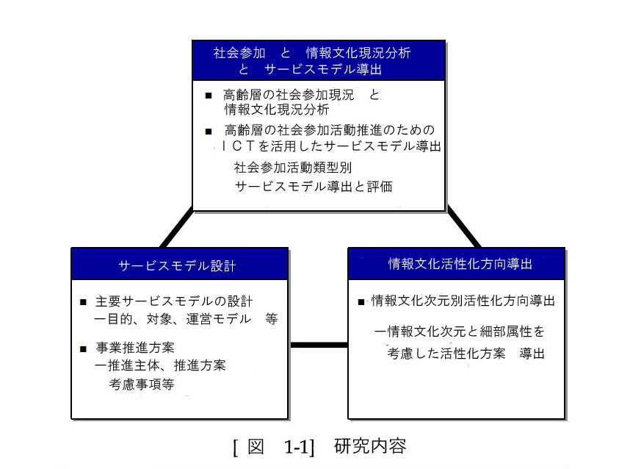
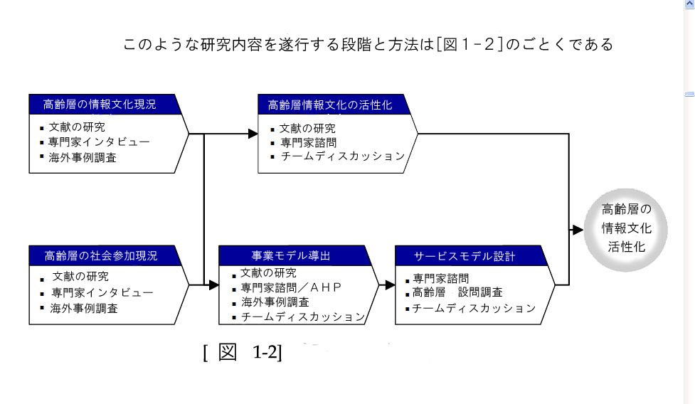

第二章 高齢層情報文化の現況

- 高齢層情報文化の概念

１．情報文化の概念
一般的に文化とは‘特定な社会構成員たちが、永い間共同生活をしつつ獲得したものとして定型化され、継承・蓄積された物質的・知的・精神的生活様式（way of life ）の総体’と定義されている。一方、情報文化は広義には‘情報社会で形成された生活様式の総体’と、狭義には‘仮想空間において形成された独特な文化’と指称され、“ディジタル情報社会で形成された価値観・規範・行動と、これらと関連した社会制度と生活様式の総体”と定義することができる。（情報通信部2006、韓国情報文化振興院2006）
一般的に情報文化は[表２－１]のように、道具文化・行動文化・規範文化の三つの次元で構成されている。

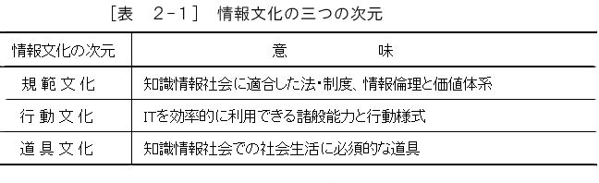

２．高齢層情報文化の概念
高齢層の情報文化は 先に定義した情報文化の概念を高齢層適用にさせたものである。即ち、“情報文化の各領域で高齢層が主体となったり、サービス対象になっているときに形成される価値観・規範・行動と、これと関連する社会制度と生活様式”であると言える。本研究では、高齢層情報文化も道具・行動・規範の３次元に分けようとするもので、次元別の意味は[表 2-2]のようである。

[表 2-2]高齢層 情報文化 三種の次元

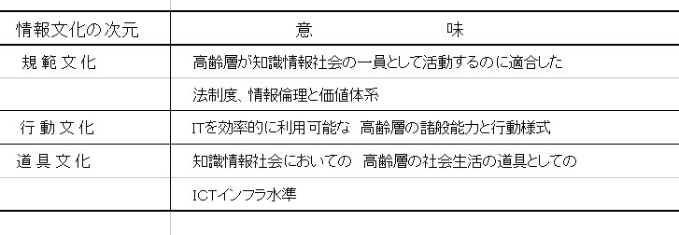

３．情報文化関連 研究動向
情報文化と関連した既存の研究は、主に行動文化と道具文化領域で為されている。行動文化側面では各個人水準の情報力量や情報実行の観点で研究が為され、道具文化側面ではＩＣＴの普及や接近性などの面で研究が行われており、これらは情報格差現況分析、情報格差の 政治・経済・社会文化的影響予測、情報格差解消のための政策方向樹立と政策成果の測定などが主な研究内容である。（2006、2007 韓国情報文化振興院）
情報文化の最近の研究は規範文化と高齢層個人の趣向まで含んだ情報文化観点からの研究が増加している。例を挙げれば、高齢層情報社会統合方案研究や情報文化指数体系に関する研究、ユビキタス時代の情報文化争点など、主に規範文化次元にまで研究関心が拡大していることが知られる。（2006、2007 韓国情報文化振興院）

第二節 高齢層 情報文化編入の必要性

わが国は２１世紀を迎える中で‘情報化’と‘人口高齢化’と言う二つの大きな流れに直面している。高齢化現象は、所得増加に伴う生活水準の向上、医療技術の発達、健康に対する関心の増大、出産率低下、社会構造の産業化と都市化などによって急速に進行している。一方、情報通信を基盤とする社会的インフラは日々に拡大していて、それに伴い社会全般にわたってＩＣＴの役割と位置が高くなっている。また、わが国の情報通信発展は世界的な水準であり、このような情報通信インフラを基盤とした情報利用、即ち、インタネット・バンキング、インタネット・ショッピング、オンライン教育、電子商取引、仮想コミュニティ活動などは、次第に日常生活の主要な部分を占めて来ている。
最近、先端科学技術と情報通信技術の急速な発展に合わせて、“情報社会（Information Society）”と言う概念は明確な社会的実体を帯びた社会変動の軸となりつつある。このような時代的潮流に伴い、韓国社会でも情報社会と情報化に対する認識の高まりが急速に拡散する趨勢にある。これは情報の重要性、情報通信技術の潜在力と影響力についての認識が、上位の政策決定水準から下位の日常的生活領域にいたるまで、広範囲に波及していることを意味すると言えよう。
従って本研究は、高齢化・情報化に伴う高齢層問題を“情報文化活性化”と“情報文化編入”と言う観点で推進しようと思う。既存の問題を解決して情報社会を正しく具現するには、情報通信技術の開発と普及に相応して、これを積極的に受容できる“情報文化水準”の向上が切実に要求されていると言えよう。
現在わが国の高齢層は情報文化の主体としての役割を遂行出来ずにいて、規範・行動・道具文化の各部門から疎外されていることが分かる。

[表 2-3] 高齢層 情報文化水準
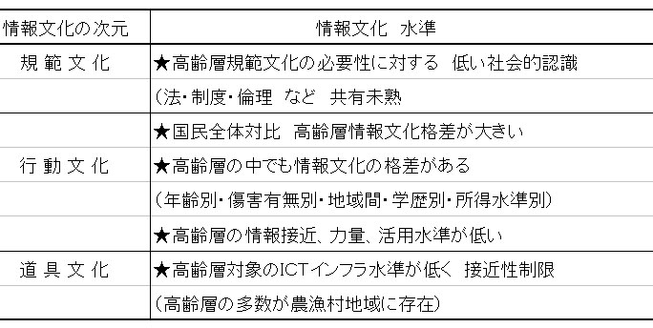
このように高齢層情報文化の水準の低さによって、高齢層は政治的・社会的・経済的の
多重差別を受けており、これは社会的問題にまで拡大している。政治的問題点の例としては、政府政策についての情報遮断で社会的便益から疎外されたり、政府サービスの活用機会が喪失し、ひいては政治活動の機会が減少され得る。社会的観点からは多様な社会参加機会の喪失、社会的教育機会の喪失をもたらし、身体的のみならず精神的な疎外現象を生み得る。また経済的観点では就業のための教育機会と職業選択の機会に制限をもたらし、経済活動の機会を喪失して結局は所得の低下で経済的差別を深化させる結果をもたらし得る。

[表 2-4] 高齢層 情報文化向上必要性
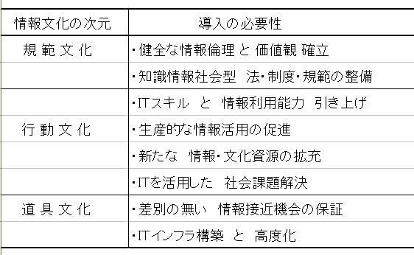

このような問題点を解決し、健全な高齢層の情報文化向上のために、各分野別情報文化向上のための努力を施行されねばならぬものと見られる。
高齢化社会に伴う健康問題、役割喪失に伴う無為感、社会的孤立から来る疎外問題と、収入現象に伴う貧困問題、これに責任を負わねばならぬ若い世代との葛藤問題など、色々な社会問題を誘発しているが、これらの問題の相当部分が情報文化水準の向上で解消できるものと判断される。

第三節 高齢層情報文化の実態

- 高齢層の情報文化水準と現況
わが国は高齢化が急速に進行する中で、年齢間の情報格差は深刻な状態と判断される。韓国情報文化振興院の調査によれば、長老年層のインタネット利用率は着実に増加してはいるが、2007年現在 34.1％で、10名中３、４名が利用するにとどまっており、国民全体の場合の 76.3％に較べてまだまだ低いと言える。

[表 2-5] 長・老年層 インタネット利用率格差
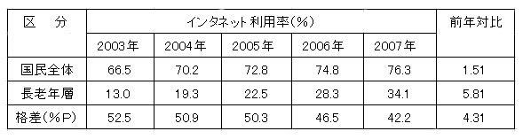
（資料：韓国情報文化振興院（2008）、2008情報格差解消白書）

韓国情報文化振興院の調査によれば、高齢層は平均学力と所得が低く、職場でＰＣを使う機会が少ないだけでなく、大部分が正規教育課程で情報化教育を受けられなかったもので、その結果、情報検索と製品購入、金融と行政業務、交際活動などにおいて、インタネット活用の度合いは国民全体に較べて低いものとの結果が出ている。
これは高齢層が多重情報格差（ Multiple digital divide ）を受けていることを表すもので、格差解消政策の提示と成果が容易ではないことを示唆している。（統計庁、2007）

[表 2-6] インタネット活用比重
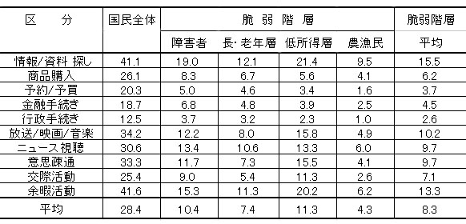
（資料：韓国情報文化振興院（2005a）、2005情報格差指数調査）

そして、50～55歳 壮年層のインタネット利用率は 34.1％であるが、年代が上がるにつれて低下し、65歳以上の老年層では わずか13.5％との結果が出ている。長・老年層の中でも年令が高いほど次第に利用率が下がっており、情報格差の深刻なことが分かる。

[表 2-7] 長・老年層 年齢別インタネット利用率
区 分 | 50歳以上 | 55歳以上 | 60歳以上 | 65歳以上
インタネット利用率（％） | 34.1 | 24.5 | 18.7 | 13.5
（資料：韓国情報文化振興院（2008）、2008情報格差解消白書）

一方、長老年層の情報活用程度を、接近格差・量的活用程度・質的活用程度・力量格差の観点から探って見ると、一般国民に較べて接近格差は次第に改善されているものと分かったが、その他については依然格差が大きいとの結果が出た。ただ、これらの格差が徐々に改善されている点は注目すべきことである。

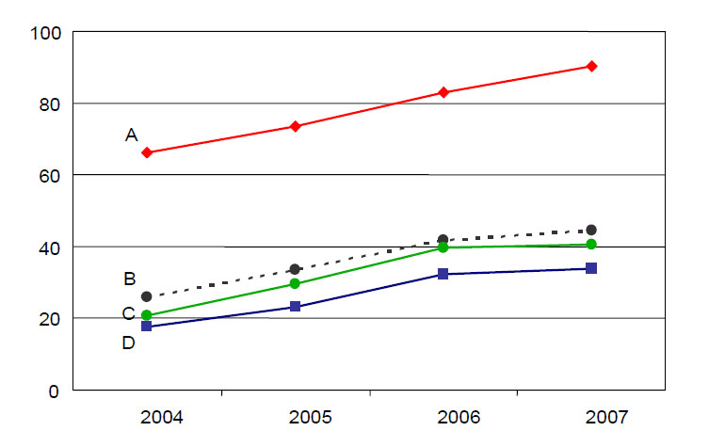
[図 2-1 ] 長・老年層 情報格差現況
（資料：韓国情報文化振興院（2008）、2008情報格差解消白書）
Ａ：接近格差：必要時ＰＣとインタネット接近可能程度、ＰＣ保有とインタネット接続有無、ＰＣ機種と
インタネット接続方式
Ｂ：量的活用：ＰＣ・インタネット利用率、使用時間
Ｃ：質的活用：日常生活への寄与程度、勧奨用途への利用程度
Ｄ：力量格差：ＰＣ使用能力（８項目）、インタネット使用能力（９項目）

- 現在の高齢層情報文化の問題点

高齢層情報文化水準の低下は‘インタネット接近性への不平等’が、政治・社会・経済
的不平等の拡大再生産されている事実に、問題の深刻さがある。産業社会において表われた不平等が情報化時代の不平等に拡大再生産される構造に帰結される可能性が高いゆえである。
高齢層の情報社会 非参加現象は、新たな社会的不平等と世代間葛藤を招来して、民主性と社会統合のためには決して望ましい現象とは言えず、必ず解決されねばならない課題として提起されねばならない。情報格差は単純な情報接近有無の問題を超えて、情報活用を通じた生活の質向上に影響を及ぼすからであり、情報化が日常生活化した若い世代と向き合う、社会的・心理的・文化的葛藤による乖離感は、老人たちに深刻な社会的孤立をもたらし、社会統合を疎外することが憂慮される。

従って、情報文化と情報格差は単純に世代間の問題にだけに止まらず、全般的な生活の姿を規定する政治・経済・社会的 諸分野においての格差へと拡大して解析されねばならない。両極化による社会的葛藤を解消し、社会統合を促進するため、そして高齢人口の社会経済的活動と人間らしい生活のために、高齢層の社会参加を中心とした情報文化を活性化することは時宜適切で必須的な課題であると言うものである。

第四節 情報文化活性化の国内外事例

- 情報文化活性化 国内事例
わが国では情報格差解消に関する法律に基づいて、持続的に情報格差解消のための政策を推進して来た。代表的な事業は情報文化類型別政策需要の導出、高齢層情報化教育支援、高齢層適合型コンテンツ開発と普及、高齢層社会参加機会賦与事業などである。
高齢層情報化教育の支援事業を見ると、韓国情報文化振興院は2000年から55歳以上の長・老年層を対象に、基礎的なＰＣとインタネット活用知識を教育することで、世代間の情報格差を解消し、社会統合老人たちの社会統合を目指すことを目的とした情報化教育を実施して来た。保健福祉部は全国老人福祉館（163箇所）を通じて60歳以上の高齢層を対象として情報化教育を推進し、2005年までに総92万８千余名を教育し、2010年までに60万名の情報化教育を支援する計画である。
行政自治部は電子政府の実質的な成功に向けての土台をつくるため、地方自治団体（250個）を通じて住民情報化教育を支援しており、2005年度の老人教育実績は313,426名に達している。高齢層情報文化教育は55歳以上の長・高齢層を対象として実施しており、2000年23,535名から出発して年度別教育人員は大きく増加する趨勢にある。
一方、情報利用が基本的な生活文化となるディジタル知識情報社会で、老人たちが必要にして実生活に有用に活用出来るコンテンツの持続的な開発と普及も活発に進行している。ここに、保健福祉部は障害者・老人・児童・青少年・壮年女性などのための国家福祉情報ポータル（www.e-welfare.go.kr）を2005年８月から立ち上げてサービス中であり、此の中で老人福祉ポータルを構築して老人層に必要な情報を提供している。一方、韓国情報文化振興院は2002年から障害者と老人対象のコンテンツを開発し、普及支援を推進して来たし、現在全国的にインタネット活用を誘導するための各種コンテンツを開発して「手助けの国」（www.itall.or.kr）と「年長者の国」（www.aged.or.kr ）サイトを立ち上げて,普及している。
一方高齢層のための社会参加機会賦与事業も活発に遂行されている。その中で、韓国情報文化振興院では全国高齢者ＩＴ奉仕団の運営機関を選定して、高齢者情報化教育を実施している。一定水準の情報化能力を持った高齢者たちで構成された‘高齢者ＩＴ奉仕団’は全国に38チーム・194名の規模で、敬老堂・市民会館・家庭などを訪問して情報化教育活動を進行中である。そして高齢層を対象とした‘高齢者ＩＴ創業’事業も進行中で、高齢者がＩＴを基盤の市場の狭間でＩＴ関連の創業機会を模索できるよう、専門教育機関を通じたＩＴ専門家育成と専門教育を支援するプログラムを運営している。
また、老人の社会参加活性化のための多様な情報化行事を開催している。2007年に開催された高齢者情報化祭典では全国８箇所逓信庁で、55歳以上を対象に情報活用能力を評価する‘高齢者インタネット科挙試験’を実施したし、10月には高齢層情報化行事を共同開催して高齢層情報化教育事業の活性化のための情報検索大会とホームページ製作競技大会などを実行した。
一方、高齢層の情報社会統合方案に関する研究活動も活発に進行されているが、その例として、振興院では[表 2-8 ] のように、2007年12月 高齢層情報社会統合のための新規事業方案を提示することも行った。

[表 2-8 ] 高齢層情報社会統合のための提案課題
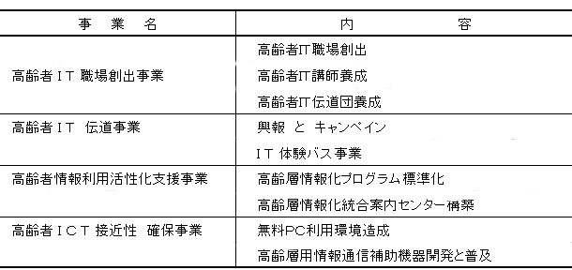
（資料：韓国情報文化振興院、2007、12 ）
- 情報文化活性化 海外事例

- 米国事例

200５年度 米国人口調査局の発表によれば、65歳以上の人口は約３千６百万名で、米
国人口の12.4％を占めている。今後急速に増加し2050年には21％に迫るものと予想されている。老人の情報格差問題を探って見ると、2003年10月基準で米国全体人口の58.7％がインタネットを活用していて、22.8％が超高速インタネット通信網を家庭に設置していたのに反し、50代以上のインタネット利用率は44.8％、超高速通信網は15.9％と大きく低い値であった。特に職業が無い場合のインタネット使用率は27.6％で、職業が有る場合の64.4％に較べて大きな差があり、職業の有無が高齢層のインタネット利用率に大きな影響を及ぼしている。（최두진 외 2007） ＜訳註 人名？？＞

- クリントン政府は全ての米国人が情報機会を共有できるようにする、大規模な
情報格差解消政策を提示して脆弱住民のＰＣ・インタネット・超高速網などの技術に対する接近と情報活用能力を高める政策を推進した。都市の低所得地域と地方に１億ドルの予算を投入して、約１０００箇所の地域接近センターを新規に設置し、低所得地域社会の発展と情報技術の革新的な活用のためＴＯＰ（Technology Opportunities Program）を、当時規模の３倍である４千５百万ドルに拡大して支援した。これを受けてブッシュ政権はすべての国民がより良い生活を領有できる機会均等を、情報格差解消政策の根本的な理念として設定し、特に、高齢層と障害者の情報社会参加政策を中心にして推進した。高齢層と障害者の補助技術に対する接近向上、教育機会の拡大、個人の職業能力向上、社会参加推進を骨子としたNew Freedom Initiative（ＮＦＩ）を発表し、‘仕事を通じた福祉’（Work to Fare）を核心政策として障害者の雇用環境改善のための障害者雇用政策局を設置し、補助工学予算を大幅に増額した。
一方、米国では企業次元でも情報格差解消努力が活発に進行しているが、その例として、マイクロソフト社は情報格差解消のためにＵＰ（Unlimitted Portential）プログラムを運営している。これは地域基盤技術教育センター（CTLSs：Commmunity-based Technology and Learning Centers）を通じて情報脆弱階層に技術と技術道具・情報を提供することで高齢層により良い教育環境を提供し、情報化・技術教育活動によって高齢層の潜在能力を開発して、社会・経済的に人生と地域社会を発展させるのに寄与しようとするプログラムを実施している。ＩＢＭは教育を中心として人力開発・文化芸術・地域社会部門に至るまで多様な社会貢献活動を展開していて、特に老人と障害者がインタネットにより易しく近づけるように手助けする新しいソフトウェアを非営利団体に寄附する‘Web Adaptation Technology’支援など、地域間・階層間の情報格差解消に多くの努力を傾けている。

- ヨーロッパ事例

情報文化活性化の努力は高齢化社会に最初に到達したヨーロッパ各国においても活発に
行われている。
まず英国の場合を見ると、高齢層の情報格差解消のため インタネット利用実態調査はウェールズ高齢層委員会（AGE cymru）、英国放送通信委員会（Ofcom）、英国統計庁（ONS）など、高齢層情報通信と統計関連機関で多様に行われている。これらは高齢層情報利用形態を分析して、非利用要因を研究するなど、最近重要な社会問題として浮き彫りにされている高齢層の情報社会統合のための調査研究活動を行っている。英国BT Walesでは高齢層のインタネット非利用要因を調査して、高齢層の情報社会統合方案と情報化の恩恵を広報する活動を行っている。英国国立平生教育研究所（NIACE）では、地域組織を通じたe-ラーニングの機会提供と高齢層情報化成功事例などを普及するこよで高齢層のＩＣＴ利用を推進する。南部ウェールズ地域の場合、ディジタルストーリーテリング事業を通じて高齢層が よりＩＣＴに親しんで興味を感じることのできる機会を提供することに成功した。特に英国ウェールズ政府は65歳以上の高齢層を対象にインタネット利用形態を調査して、インタネット利用に伴う多様な情報機会を提供できる対策などを提案するのみならず、
‘Meet the Mouse’のような高齢層情報化キャンペインを推進して、このような情報化プログラムの成果を立証する研究を実施している。
一方、高齢層の情報格差解消のため運営されているスウェーデン・シニア・ネット
（SeniorNet Sweden）は、55歳以上の高年層を対象とした非営利的・非政治的ネットワーク・コミュニティで、全体加入者中70歳以上が20％を占めている。これは政府の出資を基盤として1997年から運営されていて、次のような目的を設定して活動している。

[表 2-9 ] スウェーデン シニアネットの目的
○ ＩＣＴに関心を持つスウェーデン高齢層のサイバーコミュニティを構築し
ウェブを通じたコミュニケーション活動を追求する
- 地域基盤のシニアネットクラブを組織して、情報化訓練を中心として
社会活動センターの役割を遂行する
- 毎年１０月 スウェーデンの400～500箇所図書館と後援者の協力で
高齢層が前記の（？：여하는）情報化活動またはプロジェクトを推進する
○ 高齢層の社会的ニーズを反映した情報通信技術・道具の開発と振興

これに伴ってスウェーデンシニアネットはウェブサイトを通じて、全ての地域と中央の高齢層会員間にインタネット利用に関する関心事。新たな情報交換・関連立法の動向や国家的プロジェクトなどに対する情報と意見をオンライン討論網やチャットを通じて共有し、
会員同士シニアネットクラブを組織して、地域の図書館・企業・個人ＰＣなどを利用してＩＣＴ関連学習・自己教育資料製作・講師招聘などにより、ＩＣＴリテラシー向上を図り、高齢層の新技術利用生活に関する研究とともに、論文発刊活動を遂行している。

ハ．日本の事例

日本で情報化に伴う情報格差問題を抱合したすべての情報化政策はＭＩＣ（Ministry of Internal Affair and Communication）で担当するが、ここでe-Japan政策に続いて2004年にu-Japan政策を宣言した。u-Japan政策では2010年までの中期ＩＣＴ政策ビジョンで、‘世界最高のＩＴ先導国としての成長’を標榜している。研究開発を促進するため2005年７月に情報通信委員会が発表したＵＮＳ（Ubiquitaous Network Sciety）戦略プログラムを基盤として研究開発を奨励し、次世代ＩＴネットワーク・無線ブロードバンドなど次世代ネットワーク基盤安着のための国際標準化促進と、ＲＦＩＤタグ活用とセンサーネットワーク技術など、ユビキタス技術を活用、安全なインタネット利用環境のための保安技術開発を促進した。
このようなＵＮＳ戦略は、ユビキタス技術を通じて情報格差解消と、積極的に社会問題を解決しようとするものである。即ち、ユビキタスネットワーク技術を活用して、年令・身体的条件・言語・文化などの障壁を越えて、すべての人にＩＣＴを活用しての円滑なコミュニケーションを可能にし、ＵＮＳ戦略に包含されたＩＣＴインフラの開発と、ＩＣＴを活用しての、高齢化や低出産などに関連して発生する社会問題を克服できる方案を模索している。
本研究チームは研究期間中に日本を訪問し、日本の情報文化現況・高齢層情報文化の実態・高齢層社会参加現況・政府と民間機関の活動などについてのベンチマーキングを行った。日本の情報化政策は、現在u-Japanと言う大きなフレームワークで推進されていて、政府各部署で自発的に推進し、内閣府で総合と調整を行っている。日本政府の情報化政策の目標は‘障害者でも高齢者でも差別なく情報を活用できる環境をつくること’
（Everyone’s pubric site operation model）と定義している。
日本政府ではＩＣＴのための標準化・ＪＩＳ規格化など、主に標準定立や施行と関連した業務を重点推進していて、高齢層の社会活動参加のような事業は相対的に活発には推進していないが、これは日本ではすでに高齢層のための社会保障制度が良く形成されていて、
高齢層が自発的に社会参加をしようとする欲求が高いためであると判断される。
本研究陣が訪問した東京大学傘下の科学技術研究センター（ＲＣＡＴ．Research Center for Advanced Science and Technology）では、高齢層を含めた身体障害者のための工学と医学・政治・教育・心理・哲学など、学術的な研究を行っており、東京都庁傘下の老人総合研究所では多数のＮＰＯとともに 老化・老人病などに関する医学的研究と、高齢社会に関する社会科学的研究を総合的に行っていた。また、Slownet、Mellow club など民間主導で構築されたコミュニティでは、高齢層が主体となって多様なコンテンツを共有し、オンラインとオフラインコミュニティを活発に運営している姿を見ることが出来た。会員となった高齢層は個人の経験・専門知識などをコンテンツ化して積極的に提供していて、個人ブログや個人ホームショッピングを運営したりなど、多様な部門で積極的な社会参加手段として活用していることが分かった。

第五節 高齢層の情報文化現況分析示唆点

- 高齢層の生活の質向上のためのＩＣＴの役割

先行研究（崔두진 외 2007）によれば、高齢層の情報文化水準の向上は、高齢層の生活の質向上に肯定的な影響を及ぼす結果となっている。ＰＣとインタネットを利用する老人層の場合、余暇と娯楽・日常生活の便宜と情報提供・知的活動や事業目的など、多様な用途にインタネットを使っており、情報化教育を通じた技術習得についても比較的積極低・肯定的な態度と動機を見せている、とのことである。進んで、老人たちの情報化水準が向上しつつ、心理社会的特性や生活にどのような影響を及ぼすかについて、微視的観点からの研究結果によれば、老人たちに余暇・財政・健康管理などに関する適切な情報を与えることで肯定的な影響を与え、関係網を維持することで社会的支持を提供する役割、社会的排除と疎外から社会的統合への機会を円滑にしてやるものとの結論が出ている。

- 娯楽的機能（余暇活用の機能）
余暇時間が増えた高齢者にＰＣが提供する新たな次元の余暇文化が必要となる。既存研
究ではインタネット放送を通じて、特に老人たちの余暇活動に寄与することが分かった。即ち、インタネット放送は、音声・映像・文字などのコミュニケーション要素を複合的に老人たちに提供することで、老人たちに適合したサービスを提供出来ると言うのである。音楽や宗教のような放送以外にも教育・医療・趣味・商取引などの放送を通じて、娯楽的機能・余暇活用の機能を担当することが出来るのである。

- 心理的福祉感 増進機能
インタネットの心理的影響に関する研究も近来活発に発表されて来た。コンピュータ技
術とインタネットが、老人たちの情緒と心理に及ぼす影響についての研究としては、自我尊重感・人生満足度・憂鬱感・孤独感・福祉感などに関するものが発表されている。既存研究では、コンピュータ技術によって老人の自我尊重感・人生満足度は増加し、憂鬱感・孤独感は減少する結果となっている。インタネット使用が心理的福祉感に及ぼす影響について、若者には疎外感と孤独感の増加、意思疎通の減少など否定的な影響をを与える反面、老人には孤独感現象と人生観改善など肯定的な影響を及ぼすと言う、相違した研究結果を提示している。

- 障害者と 移動性不足の老人の 独立性増進機能
老人において示唆されるＰＣの重要な潜在力の一つは、障害と疾病によって依存性が高
くなっている老人たちへの支援機能である。視覚障害者にはスクリーンリーダー（Screen readers）が、次第に音声録音テープ無しに多くのオンライン情報への接近を許容している。また、音声認識（Voice recognition）機能を通じて、手で行う作業に困難が多い老人たちの手紙書きや財政管理などを手助けできる。このようにＰＣは身体的機能の退行で運動機能の低下と後天的な障害を持つ老人たちが、依存的な生活から脱け出て主体的に動けるように支援できるのである。
またＰＣは遠く離れて住む老人たちに、インタネットを通じてウェブに接続しての相互作用はもちろん、文化活動や就業機会を持てるように支援できる。健康や財政などで知りたい事柄に対する情報検索はもちろん、Eメールを始めとして多様なコミュニケーション方式で家族や知人との連絡をし、老人たちの長距離電話費用を節約させてやれる。ＰＣ文字を使う使用するこれらの意思疎通方式は、関節炎など身体的障害がある老人には、ペンで書くよりうんと易しいからである。一方既存研究は、憂鬱症や精神分裂症など精神疾患に罹っている人達を対象にＰＣ教育を実施して、彼らが社会から受けている差別に対して、自己擁護機能向上のためのエムパワーメント（Empowerment）の道具としてのＰＣの重要性を報告している。このほかにも、家族と差別されたり精神疾患と薬物中毒などで特別に助けが必要な老人たちのために、米国の国立老人保護センターは、配偶者差別・憂鬱症・アルコール中毒などに対するマルチメディア教材と、オンラインで自分たちの状況と苦しみについて知らせることで社会的無関心に立ち向かい、これに対しての改善を要求することができる。

ニ．社会化機能
ＰＣが老人に提供する重要な機能は社会化機能である。数千万名が使用する全世界的ネ
ットワークであるインタネットは、老人に 教育・娯楽・社会化のための情報を提供し、特に老人の社会的接触を高めることができる。インタネットを通じてＥメールはもちろん、リアルタイムなニュースの視聴・オンラインメッセージやオンライン会議にも参加することで世間とのつながりが強まり、疎外感がうすれる（李金龍 2007）。インタネット相互作用を通じて老人たちは自身の存在を認められ、過去ではなく未来を率いて行く集団の一員となることができる。またネットワークによって友人たちとゲームを楽しむことができ、家族との接触はもちろん、あらたな友人との交友や異なる人間関係の形成も可能である。例として、シニアネット・オンラインは老人参加者たちを他の人間と対話させ、データベースと可能な資源やプログラムをはじめ、欲しい情報を手軽に得させることができる。従ってインタネットは老人たちが得ることの出来る意思疎通・事業・教育などの膨大な情報の核心となるのである。

ニ．労働市場での生産性向上機能
健康で平均寿命が伸びた老人たちは、就業と収入を必要とする。このためにはＩＴ能力
が必須となるが、老人たちはコンピュータ革命の流れから疎外されて来て、その関連技術を持ち得ず雇用事情が悪化した。大部分の職場で老人は、組織が提供する技術訓練や教育の効果が低い集団と看做されている。また、全米隠退者協会は米国の経営者たちが、老人労働者は柔軟性がなく、新たな技術の受容・習得能力など、変化する労働市場で生き抜くのに必要な能力が不足していると感じていると指摘した。
しかし、ニューヨーク州で実施した老人就業プロジェクトに参加した老人を対象とした調査結果、老人たちも自宅や職場でＰＣを使う能力があり、新しいシステムやソフトウェアを学習したのちは生産性が増加したので、老人情報化教育が老人労働者の能力を向上させるのに効果的であることが見られた。早期退職すれば生産性が向上し競争力を持つ可能性が高まる。（訳註：この一文 前後の文脈からは理解困難 比較的若いうちに再教育？）従って、老人勤労者の再教育と技術訓練のための情報化教育は、労働市場で老人の位置を高めるものと見られる。
以上見て来たように高齢化社会は、高齢層の健康問題・役割喪失に伴う無為感・社会的孤立による疎外問題・収入減少による貧困問題・これらに責任を持つ若い世代との葛藤問題など、いろいろな社会問題を誘発しているが、これらの問題の相当部分が、情報文化水準の向上によって解決出来ると判断される。ＩＣＴを基盤とした高齢層の社会参加活動は高齢層情報文化の活性化・社会生産性の向上・生活の質向上などを支援して、老人の４苦を解消することができると見られる。進んでは、社会と国家的側面でも社会生産性を向上させ、社会的葛藤を解消して社会の統合をもたらすものと期待される。
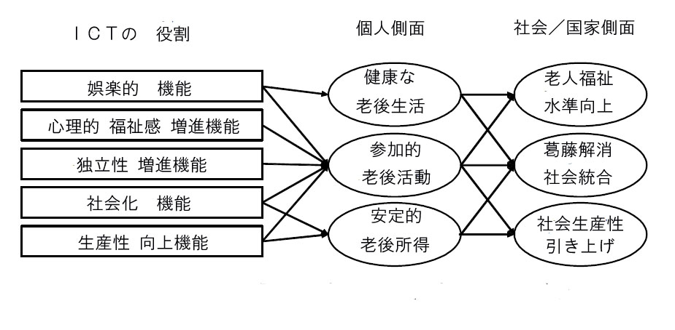
[図 ２－２] 高齢層社会参加向上のための ＩＣＴの役割
２．高齢層情報文化 示唆点

国内情報文化の一般的な問題点は次のごとくである。
- 情報化の技術的・物理的な発展に比し、情報化マインドが遅れている。
- ＰＣや情報通信サービスの普及に較べて、これの利用・活用度が低い・
- ハード・ソフトウェア間の不均衡があり、ネットワークが不振である。
- 情報通信機器やサービスの普及度に比し、正しい規範や倫理の形成不足。
- 地域間・世代間・階層間に情報資源の不平等な配分、情報化受容能力の差異による情報化の格差が拡大している。
特に高齢層は規範文化・行動文化・道具文化などにおいて、他の階層とは顕著な情報格差に甘んじており、多重の社会的格差のなかに置かれている。

[表2-10 ] 高齢層 情報文化の問題点

情報文化の次元 | 情報文化の問題点
規 範 文 化 | 高齢層の知識情報文化編入に適合した 法・制度、  情報倫理と価値体系が樹立されていない
行 動 文 化 | ＩＣＴを効率的に利用できる身体的・認知的能力が低下して  いて、これに対応するＩＣＴスキルと情報利用能力の  引き上げが不十分である。
道 具 文 化 | 高齢層がＩＣＴに手軽に接して活用できるようなインフラの  構築が不十分である。

結論として、老人たちはいわゆる４苦を抱えており、これは情報格差によるところが大きい。問題解決にはＩＣＴ観点の技術的推進力（Technological push）と、高齢化観点からの社会的牽引力（Societal pull）が同時に考慮されねばならない。高齢層の社会参加と経済活動を強化できるように多方面の努力が必要であり、特に、さきに見た、情報技術の余暇と娯楽的機能・日常生活の便宜と情報提供機能・知的活動や事業活動の支援など、多様な機能を活用して、高齢層の社会参加と経済活動を効果的に達成できるものと判断される。
情報文化向上において考慮すべき点は、老年層内の情報活用能力の差異である。多くの高齢者は情報活用の能力不足でＩＣＴの活用が低調な反面、一部の高齢者は非常に能力が優れているとの調査結果が出ている。従って多数の高齢者の文化格差を解消しようとする政府次元の努力と、情報活用能力が高い高齢者に合う支援、そして高能力者が情報文化をリードする雰囲気の醸成が必要であると言える。

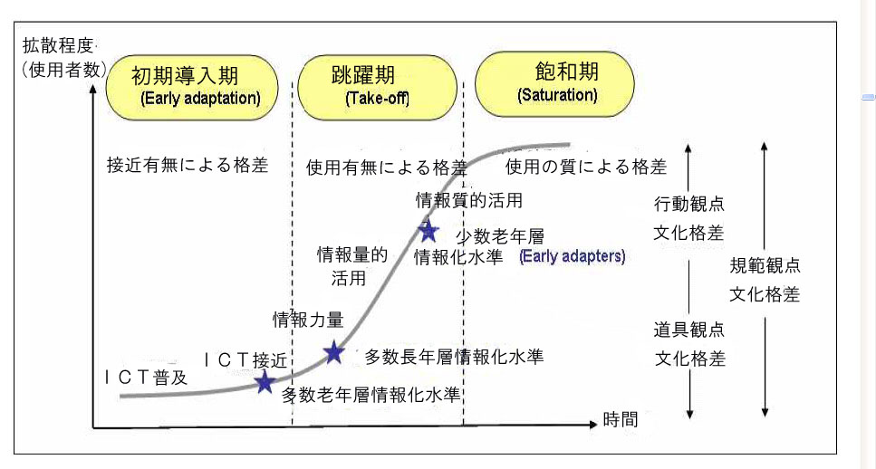

[図 2-3 ] 発展段階別 高齢層情報文化 格差水準

- 高齢層 社会参加活動 現況

- 高齢層の社会参加活動概念

１．高齢層社会活動 概念的定義
活動は大きく仕事（work）と余暇（leisure）に分けることができる。仕事はしようと思ったりするように与えられた活動で、義務的かつ時間制約的である一方、余暇は時間的に自由な活動で任意的でもある。労働と余暇の区分は活動の義務性と任意性を基準とするが、すべてがそうであると言うわけではなく、相対的な義務で区分されるだけである。また社会が発達しつつ教育も教育も重要な活動となり、教育は労働にも余暇にもなり得る。すべての人は一生の間、労働・教育・余暇などの活動をしながら生きることとなる。
社会活動に対する概念は学者によって多様に定義されている。Palmore（1981）は社会活動（social activity）を“他人との相互交流と関連した一定の規則や形態を帯びた活動”と定義し、RowとKahn（1998）は“他人との関係”と“生産的活動の持続”と定義した。このような面で老年期社会活動は“肉体的・情緒的に対外的な関係を関係と接触を維持できる老人のすべての行為を総称するものと定義”され、小さくは“自身の身体管理と家事から隣家訪問・宗教活動・野外運動・奉仕活動や収入のための経済活動参加など、自身の生存と独立の機能を維持できるすべての行為”を言う（朴경혜・李윤환2006；金영범・李승훈2008より 再引用）。李소정など（2007）は老人の社会参加活動を三つの側面から定義した。
第一は法的根拠に基礎をおいて定義し、老人福祉法によって老人余暇施設として提示されている敬老堂・老人総合福祉館・老人休養所などのように老人の社会参加が集中的になされる空間に言及した。
第二に具体的な社会参加プログラムを通じて定義した。老人余暇福祉施設で行われているプログラムとして、大きく経済活動にに関する教育・奉仕活動・多様な学習と余暇プログラムに整理した。
第三は社会的排除から脱け出させる活動全般を含むものと理解できる。
従って、経済活動・政治的活動・社会的活動を包含している。
老人は隠退・子女の出家などにより余暇時間が増加し、それまでの労働中心の生活から余暇中心の生活に変化することとなる。そして多様な個人的・社会的活動に余暇の時間を利用する。しかし老年期だからと言って労働や教育の必要がないとか、その機会がなくなるわけではない。高齢化が進むにつれ先進福祉国家は、全生涯にわたって個人の能力と好みに従って、教育・労働・余暇がつながりを持って保証される年令統合的社会へと進んでいる。このような脈絡で高齢層の生活活動に対し、老人の欲求に従って比較的自由に接近する必要がある。即ち、高齢層の社会参加活動は、余暇は勿論、経済活動と教育活動を選択して結合できるよう、包括的に接近する必要があると言うことである。

２．高齢層社会参加活動の理論的背景
人間の老化を説明する代表的な理論は、分離理論・活動理論・連続理論・現代化理論・年齢階層理論・交換理論・社会瓦解理論・批判理論・女性学理論などがある。しかしこの中で老化を説明することが出来る唯一の理論は存在せず、それぞれに長所・短所を持っている。本研究では高齢層の社会活動と関連して統合的に理解するのに有用な指針を提供してくれる分離論と活動理論、活動理論から進化した成功的老化理論を中心に探って見ようと思う。

  - 分離理論（disengagement theory）
Cumming とHenry （1961）が、米国カンサス市の成人を対象にした研究を基礎にし
て提示した理論である。だれでも年をとれば健康が悪化し、死に至る比率が高くなるので、活動は低下し役割追及に消極的になるのが普通（normal）で、不可避のこと（inevitabke）であると主張する。年令増加に伴って能力の減少を実感するストレスを避けるためにこれに参加する。（訳註：何に参加？？）個人と社会の中で 分離の決定が行われる主体によって、個人的分離・社会的分離に区分し、特に個人的分離を通じて社会から分離した老人は、社会的活動が減るに従って心理的満足度が高くなるとした（Cumming とHenry 、1961）。分離理論で言う分離（disengagement）は、個人と社会すべてが最適の機能状態となるために、個人と社会が相互に撤回する過程であり、個人によるものと社会によるものに区分される（Cumming とHenry 、1961）。
社会による分離（social disengagement）は、社会がその機能を最上の状態に維持
するために分離のための制度を準備していると言うものである。個人による分離（individual disengagement）は、一般的に老年期には社会に対する個人の関心が低下し、社会よりは個人中心の生活に移ることを自ら望むと言うことである。
分離理論は男性中心の産業社会に偏向していて、老人たちを援助するための介入を低下させる可能性があり、老人が社会に参加したいとの意思があるにも拘わらず、社会が老人を排除すると言う批判を浴びている（Hooyman & Kiyak、1988）。

ロ．活動理論（activity theory）
カンサス市の成人研究を基礎にして、Robert Havighurst （1968）が提示した理論である、この理論は基本的に生物学的側面と健康の不可避な変化を除いては、老人は根本的に中年期と違わない心理的・社会的欲求を持っていると仮定する。この理論では社会的に継続して活動できる老人は、より肯定的な自我像（self image）、社会統合（social integration）、
生活満足度を持ち、従って上手に老化すると見る（Hooyman & Kiyak、1988）。即ち、社会活動水準が高いほど老人の生活満足度も高く、肯定的な自我概念を持っていると言うのである（Bengston、 1969）。
従って老人たちが生活に満足し、うまく適応するには可能な限り中年期の活動を多く維持しなければならず、特に引退や配偶者喪失などで、それまでこなして来た役割を失う場合、これに代替可能な新たな役割を探さねばならない（李賢美、2007 ）。老人たちは老年期に起こる社会からの孤立を最小化するために、可能な限り中年期のライフスタイルを維持し、活動的であらねばならない（Hooyman & Kiyak、1988）。以上の論理によれば老後の生活満足度や生活の質は、社会活動と肯定的な相関関係があると言うことが知られる。
しかし、老化による能力の低下は明らかに存在し、それによって老人たちが中年期にこなしていた役割を持続させるには困難があると言う点で、活動論は批判を受けている。またこの理論では、活動水準より個人の性格や社会経済的地位・生活方式などが、老年期の生活満足度に、より多くの影響をおよぼしている点を見過ごしている。

ハ．成功的老化理論（successful aging theory）
1980年代に入って、米国を中心に‘成功的な老化（successful aging ）’に対する研究が始まり、以降、多くの研究が行われた。国内学会でも2000年代に入って西欧の成功的な老化モデルが紹介され、関連研究が休みなく発表されて関心が高まっている。
ところで成功的な老化の概念は、非常に多様に提示されているが、その研究は大きく二つの範疇に区分して見ることができる。一つは既存の老化モデルを基礎にして成功的老化の基準を設定し、関連변인との関係を探ることで老人たちの成功的老化程度を見る研究、二つ目は老人たちが主観的に認識する成功的老化の概念と構成要素を究明するものである。本研究では一番目に該当する範疇によって論じようと思う。
Rowe と Kahn は米国の７０代の老人を対象に、健康状態・社会関係網・心理的特性・身体的認知的機能・生産的活動の５種領域を測定し、これらの間の関連性を分析した結果を基礎に、成功的老化の概念を構成して。即ち、成功的老化を①疾病と障害を避け、②高い水準の認知的・身体的機能を維持し、③活気に充ちた人間関係と生産的活動を通じて生活に対して積極的な参加（active engagement with life）を維持するものと提示した。従って積極的な生活の参加は各種多様な形態で形作られるが、成功的老化の場合は、他人との関係と生産的な活動にもっともよく表われる。従って社会活動参加を持続し、他人との関係で親密どを維持することがなによりも必要である。老年期にも職場生活や地域社会活動に参加する場合、社会統合感と所属感を感じ、自身が社会の一構成員としての社会成정체성を持ち、価値ある人間であるとの生活満足度を感じるのである（Rowe ＆ Kahn、1998；Crowther et al 、2002）
Crowther等（2002）は、Rowe とKahnの母型に成功的老化の必須構成要素として‘肯定的な영성’を追加した。

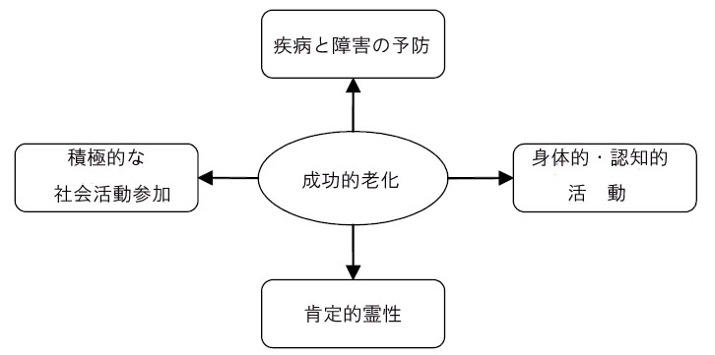

[ 図 ３－１] 成功的老化の構成要因
資料：Crowther et al 、（2002）．Rowe ＆ Kahn’s model of successful aging revisited:
spirituality-The forgotten factor. Gerontlogist,42,613-620.

このような観点から見ると、一方では老人たちの余暇と文化活動・奉仕など多様な社会活動に参加するように勧奨し、他方ではすべての世代が生涯にわたって学習し、能力と適性に従って教育が受けられるような機会を提供することが要求される。成功的老化のために重要なことは老年期の積極的な人生参加と活気に充ちた生活である。
そのほかに代表的な成功的老化の概念としては Baltes と Baltes（1990）の母型がある。
“補償を伴った選択的最適化”（Selective Optimization with Compensation）をツールとして提示している。老人たちが年を重ねつつ自身の活動の目標を選択し、それと関連する自身の能力を最適化して不足する能力を補償すると言うものである。選択は自身の身体的能力に合わせ、すべてをやり遂げると言うことではなく出来ることだけを選択するもので、適正化は自身の効率性を高めるために選択した領域に最善をつくすと言うことである。

- 高齢層社会参加活動の類型

多くの研究で老人社会活動の分類を試みているが、第一番目としては活動の公式性（formality）による区分である。 Lemon等（1972）は老人の活動を公式的活動（formal activity）、非公式活動（informal activity）、単独活動（solitary activity）に区分した。
二番目には活動の内容による区分である。MaKechnie（1975）、Iso ahola（1989）などは、スポーツ活動・趣味活動・社会団体活動・芸術活動・レクレーション活動などに区分した。
RoweとKahn（1998）は他人との関係と生産的活動の持続の二つの要因で規定した
老人の社会活動で比重が一番大きい余暇活動は、活動場所・関係範囲・活動目的などによって多様な類型に分類できる。まず活動場所によって、①家族内での活動、子女との対話などのような家族中心型余暇活動、②家族以外での趣味・娯楽・学習団体活動などに参加する家族外中心型の二つに分類できる。（朴재간 、1997）
余暇活動に参加する社会的関係の範囲に従って、①一人で美術/音楽鑑賞・写真・収集・図書などの活動をする単独充実形、②友人と一緒に会食・対話を楽しみ冠婚葬祭に積極的に参加する友人交流形、③家族単位の外食・遠足・庭園作業・美化作業・家屋修理などに積極的な家族充実形、④地域奉仕活動・同窓会・郷友会・親睦会・政治団体活動などの社会参加形に区分することができる（金태현、1994 ）。
行動目的と表現的関与の程度によっては、①休息・睡眠などの緊張解消活動、②テレビ視聴・読書・映画/スポーツ観覧などの気分転換活動、③学習・審美活動・旅行・社会団体参加などの発展的活動、④料理・家屋修理・討議・創作活動などの創意的活動、⑤ゲーム・狩猟・運動・踊り・酒などの感覚快楽活動などに区分できる。（張인협・崔성재、2006）
そして目的と関係範囲と言うふたつの基準を複合させて、①ＴＶ視聴・遊び・将棋・花札・囲碁・ショッピング・酒や茶などの日暮し形、②収集・書芸などの趣味活動、映画や展示会・音楽会などの文化活動、登山・ゴルフ・釣りなどの運動を含む趣味・文化・運動形、③家族・友人・隣人との出会いや訪問、敬老堂・老人福祉会館参加などの友人交流形、④教養講座受講などの学習活動、教会・寺院・聖堂などでの宗教活動、そして社会奉仕活動を含む社会団体活動に区分できる（모선희 等、2006）
友人や親戚・隣人と相互交流する非公式活動（informal activity）、自発的に組織や団体に参加して活動する公式的活動（formal activity）、家事のような単独活動（solidarity activity）などにも分類可能である。（洪현방、2002）。
李서정など（2007）は、韓国保健社会研究院（2005）が調査した「2004年全国老人生活実態と福祉要求調査」の結果を基礎に、老人の一般的な社会参加様相を分析するため、①職業、②宗教、③文化、④運動、⑤社交、⑥政治、⑦教育、⑧奉仕、⑨敬老堂の９種の社会参加を基準として群集分析を行った。その結果を自発奉仕中心形、宗教中心形、職業中心形、敬老堂中心形の４種の活動類型として区分した。
Riley（1993）は全生涯にわたって持続的な教育・労働・余暇の機会が与えられる社会が発展的な社会と指摘し、各個人の能力と好みに従って、教育・労働・余暇が連結して補償される年令統合的な社会を強調した。
先行研究と本研究の目的を総合的に検討した結果、高齢者の社会活動を、大きく経済活動・余暇活動・教育活動に分類してアプローチするのが、高齢者の社会活動参加を分析するのに有用であると判断した。

- 高齢層社会参加活動の必要性

社会活動が老人たちの生活に及ぼす影響に関する研究は、多様な概念を通じて研究された。社会活動と老人たちの生活の質・幸福感・満足度・自我価値感などの関係についての諸研究がここに包含される。社会活動の参加は個々人の生活で色々と重要な役割を果たす。それは他人との社交機会を提供し、困難なことや切迫した状況で支援・支持を得ることが出来る支援網（supporting networks）の役割をするのである。そして生活満足度・心理的安寧感に肯定的な役割をする（Murphy、2003、Heppe & Ray、1983 ； Riddick & Daniel、1984 ； 李현미、2007 ； 金영범・李승훈、2008 ； 金미령、2008）。社会活動は主観的生活の質を予測する非経済的要素の中でもっとも重要な要因であることを明らかにした研究もあった（Kelly et al、1987）。一方、社会的役割の喪失を経験するほどに、また社会的相互作用頻度が低下するほどに、生活満足度が低下することも見られた（洪현방、2002）。Chen（2001）の研究で、運動・社交集会などが含まれた12種の活動の水準が生活満足度に影響を与えるか探った結果、活動の類型と内容は生活満足度と関係が無く、活動の水準（level）の影響賀が大きいと出た。Berg等（2001）では社会活動参加時間と満足度感に正の相関があることを検証した。
このような経験的事実は老人にとって社会活動が多ければ役割支持が大きくなり、役割支持が大きくなれば自我概念がさらに肯定的になり、自我概念が肯定的であるほど生活満足度が高くなるメカニズムで説明できる。

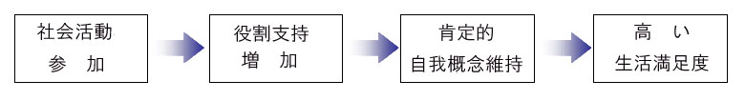
[ 図 3―2 ] 活動理論による社会活動参加の生活満足度

活動理論と成功的老化理論によれば、老年期にも経済活動・地域社会参加活動・自発奉仕活動・宗教活動などに積極的に参加すれば、社会統合感と所属感、自分が社会の一構成員としての社会正体性・肯定的自愛概念を維持できるので、中年期までと変わらず高い水準の生活満足度を味わうことが出来る。
伝統的な観点からは、乳児期から青少年期までは主に教育の過程であり、青年期から中年期までは職業活動・家事・育児などの労働の時期、老年期は余暇と言う社会活動をするものと認識されて来た。しかし、全世界的に急速な高齢化と家族形態の変化を見る中、情報化または知識基盤社会に進入した21世紀には、教育・労働・余暇の活動が特定年代の段階的属性と見るのは難しい。
従って老年期にも高い生活満足度を維持出来るよう、老人たちが社会から隔離されることなく、可能な限り中年期のライフスタイルや社会活動を維持出来るよう、適切なプログラム開発と制度の整備が必要である。
諸先進福祉国家では老人の能力と好みによって、教育・労働・余暇が連結し補償された年令統合的な社会を追及している。OECDの多くの国家は老人を扶養対象としてだけでなく、資源と看做している。即ち、老齢化を否定的に見るのではなく、新たな機会と捉えつつ老人の平生教育を強調して、高齢者たちに福祉依存の代わりに教育と投資機会を提供しようとの努力を進行している。このような脈絡で社会参加活動の必要性を、経済活動・余暇活動・教育活動と言う三つの側面で見るのが望ましいアプローチである。

１．経済活動
現代社会で高齢者が職業を持ち経済活動をすることは、経済的意義も大きいが社会参加の側面でも重要な意味を持つ。これは個人的・社会的両側面から探ることが出来る。
- 個人的側面での老人の経済的活動参加は、所得保証・社会的役割維持・健康維持・余暇時間活用などの重要な手段となる（崔성재・張인협、2006）。経済活動が高齢者の生活満足度や生活の質に肯定的な影響を及ぼすと言う研究結果（Shirai et al、2006；朴희영、2006；방희명、2005）も、老人の経済活動がなぜ必要であるかを語っている。また、老人たちの主観的な考えを訊くため2006年、政府支援職場の老人5926名を対象に実施した設問調査（韓国老人人材開発院、2006）でも、経済的支援・社会関係改善・肉体的健康増進などで効果があるものと確認された。
- 社会的側面で、老人の経済活動参加は人口の高齢化で必須不可欠な人材活用方法である。先進福祉国家においても社会投資国家と言う概念が導入されて、老人と言っても無条件に労働を中断させるのではなく、老人に適した職場を創出・提供して、定年なしに仕事が出来るように支援している。また老人自身も、老齢期は責任がなく権利のみある時期と思っては駄目であると強調している。金미곤など（2006）の研究によれば、仕事をする意思のある老人32％が１年間老人用の職場に参加したと仮定した場合、老人貧困率が30.1％から23.6％に、約6.5％低下するものと推定された。

２．余暇活動
過去には余暇がただ休養と疲労回復の時間と認識されたが、今日では知識と能力の養成・創造力の発揮など、自己開発と社会成就など余暇主体の正体感を形成出来る積極的な意味で解析される（高전자、2001）。
老年期は役割喪失感を味わうことが多い時期であるので、余暇活動は老後の孤立・孤独感を解消し、残る人生に新たな意味を与える重要な機能を持っている。

Leitnerと Leitner（1985）は、老人たちの余暇活動に次のような機能があると主張した。
- 身体的健康の増進、②社会的接触機会の提供、③老後生活への士気と満足感増進、④自
己への信念と身体への自身感賦与、⑤有用感と自己価値の確信、⑥自立的生活の技術と機能の増進、⑦面白く楽しい生活 などを得られるとした。
従って老後の適切な余暇生活追求は、老人の生活満足度や心理的安定感と密接な関連性を持っている。このような点で老年期の余暇活動を、より肯定的で積極的姿勢を持って発展させて行けば、老人は人生の終盤に自我実現の機会を得ることができ、これを通じて老年期の生活を潤沢にすると同時に、日常生活を価値有るものに発展させられる。

３．老人教育活動
情報知識社会の到来と社会変化が加速しつつ、世代間の知識格差はますます拡がり、現代の老人は情報と知識、さらには文化的疎外現象を強く経験せざるを得ない状況に直面することとなった（허정무、2002）。また平均寿命の伸長と老人人口の増加による老人の社会的影響力の増大、老人の人材資源活用に対する社会的関心の増加、老人の潜在能力を認定する社会の老人に対する観点の変化、老人の自己啓発に対する欲求の増加、老人の自立意識の増加などによって、老人教育の必要性が高まって来た（한정란、2005；허정무、2002；권중돈、2007）。
老人教育の必要性は次のような社会的・教育的変化から、具体的な根拠を求めることができる。
- 急速な高齢化と情報化、社会の変化は全ての年齢層が多様な教育現場に参加できる生涯学習社会（life-lomg learning society）を要求している。急速な高齢化と情報技術の発達は、老人が教育を受けなければ世代間共同体意識と世代統合の成就は容易ではない。変化する社会で老人が地域社会の一員として役割を果たすためにも、新たな知識と技術についての教育が必要である。
- 女性の経済活動参加の増加と子女の老人扶養意識に対する価値観変化で、老人の経済的・社会的・心理的自立が切実に要求されている。老人が家族に依存せずに自立するには新たな人間関係に適応して、自身の時間を楽しみながら創造できる心理的・社会的・経済的独立が成就されねばならない（한정란、2004）。老人の自立を維持・増進するために教育が必要である。
- 老齢期を社会的負担と見ることなく、新たな機会または資源として見つつ、老人に対する認識と視角が変化してきた。過去には老人を社会的な弱者として、社会が助けの手をさしのべねばならない集団として規定してきたが、今や老人も社会のために貢献し奉仕する潜在力を持った貴重な資源として認識が転換したのである。従って老人が地域社会で新たな役割を創出し重要な資源として貢献するための老人教育の重要性が強調されている。
- 経済発展で社会全般の生活水準が上昇しつつ、老人が期待する生活水準が上昇し、生活の余裕も増えている。老人の生活条件が向上するにつれて、自身の能力を開発し自我を実現しようとする欲求も増大した。このような老人の欲求を充足させるための教育の必要性が強調されている。

- 高齢層の社会参加活動の実態

- 高齢層社会参加活動の現況
先行研究を検討した結果、高齢者の社会活動に対するアプローチが、主に余暇の観点で多く為されているが、最近になって経済活動・老人教育も中心的な主体となっている。このようなことから本節では高齢者の社会参加活動を経済活動・余暇活動・老人教育の三側面から探って見ようと思う。

イ．経済活動現況

わが国の高齢者は他のＯＥＣＤ国家に較べて経済活動参加が多い方である。2007年基準で見たとき、60～64歳の場合は日本を除いて参加率が一番高く、ＯＥＣＤ平均よりはるかに高い。特に65歳以上の場合は最高位で、ＯＥＣＤ平均の３倍に至っている。性別では女性が他の国家に較べて低い状態となっている（[表3-1] 参照）。

[ 表 3-1 ] 韓国と主要国家の年齢別経済活動参加率（2007年 基準）
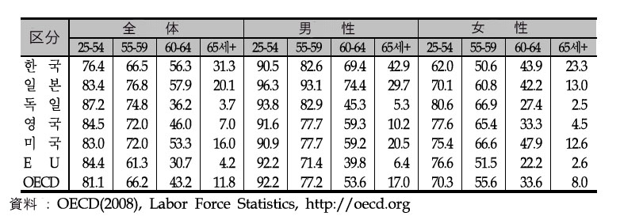

このように韓国の高齢人口、特に男性高齢者の経済活動参加率が高いのは、老後所得保障が大部分個人所得・貯蓄・家族からの支援を通じて為されているゆえである。1988年に国民年金制度（ＮＰＳ）が導入されたが、完全老齢年金は2008年にならなければ支給が始まらず、いまだに年金の恩恵を受けられずにいる人が多い。従って韓国の老齢者は所得を維持するためには、他のＯＥＣＤ国家の高齢者より永く仕事を継続するほかには、事実上代案はない（韓国労働研究院、2005）。しかし国民年金制度が成熟するにつれ、将来は高齢者の労働市場参加率が低くなる可能性がある。
朴창재（2008）が統計庁の「2007年 社会統計調査」資料を利用した分析によれば、40代の就業率が78％と最も高く、30・50・20・60・70代と続いていた。

[ 表 3-2 ] 年代別 経済活動
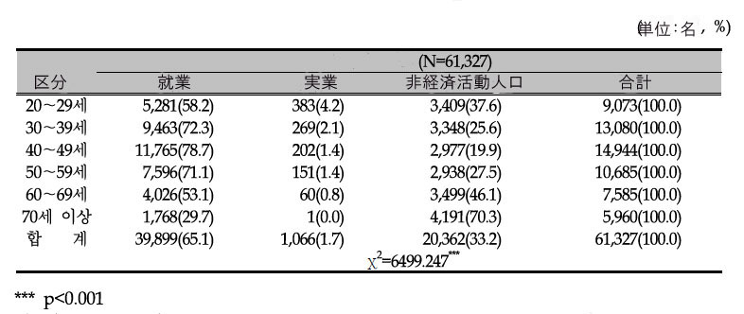
註：括弧内の値は交差分析後、再び百分率を計算したもの。
資料：朴창재（2008）、“年齢別財務的老後準備類型に関する研究”「社会保障研究」24(4)

60代と70代の経済活動人口と就業率は、相対的に他の年齢層に較べて急激に落ちていた。性別区分では男性の就業率は78.6％で、女性の就業率（53.3％）より相当高い反面、非経済活動では男性は19.0％に過ぎず、女性は45.5％に及んでいる。
[ 表 3-3 ] 性別 年齢別 経済活動
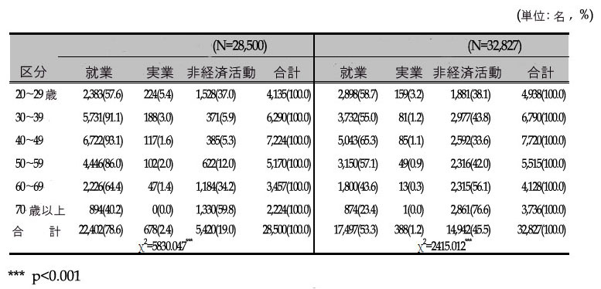
註：括弧内の値は交差分析後、年齢別に再び百分率を計算したもの
資料：朴창재（2008）、“年齢別財務的老後準備類型に関する研究”「社会保障研究」24(4)
従って男性は女性に較べて経済活動比率が相当高いことが分かるが、年齢別に比較して見ると、興味深い事実を確認できる。即ち、男性は就業率が40代で93.1％と最高値で、30代（91.1％）50代（86.0％）と続き、20代、60代、70代以上とは抜き出て差が大きいのに較べ、女性の就業率は40代65.3％を最高に20代58.7％、50代57.1％、30代55.0％、60代43.6％、70代以上23.4％と続き、生涯周期別就業比率がＭ字曲線を描いている。従って経済活動人口比率が、男性は60歳前後を境に就業率が急落するが、女性の場合は大きな変化はない。
（訳註：Ｍ字曲線を描くと言う説明や、男女の傾向差の説明は ちょっと理解不能）

韓国老人人力開発院（2006）が「2004年度全国老人生活実態と福祉欲求調査」の資料を活用して推計した結果によると、職場を求める老人は2007年基準で約57万名に達するが、政府支援の職場は11万件で、需要充足率は19％に過ぎなかった。未就業老人が調査対象者中69.2％を占め、このうち未就業の理由が‘職場が無くて’と言う比率が17.1％であったことにより、職場を求める老人の比率として11.8％（69.2％×17.1％）の数値が出て来た。この数値を統計庁の年度別高齢層人口に代入すれば、2007年57万名、2010年97万名2030年には139万名の老人が職場を希望するものと推計される。
従事職業の類型は年代別で明らかな差を見せた（p＜0.001）。調査対象者の従事職種を分析した結果によれば、全体的に職業が無い“該当なし”が34.9％と、一番多かった。

[ 表 3-4 ] 年齢別 従事職業
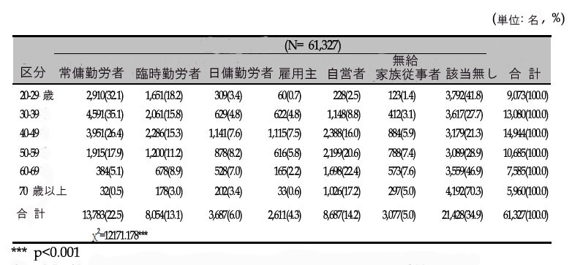
註：括弧内の値は交差分析後、年齢別に再び百分率を計算したもの
資料：朴창재（2008）、“年齢別財務的老後準備類型に関する研究”「社会保障研究」24(4)

特に60代、70代は“該当無し”の比率が高い。これは経済活動からの隠退と職業主婦の比率が高く、非経済活動の人口比率が高いためである。高齢になるほど就業者において常傭勤労者の比率が低下し、自営者や無給家族従事者の比率が高くなっている。年令が高くなるほど職業の安定性がなくなることを示している。
韓国保健社会研究院（2005）の「2004年 全国老人生活実態と福祉欲求調査」の結果を利用して、老人の現在従事職業を見ると、農業・林業・漁業従事者と単純労働従事者が圧倒的に多くの部分を占め、専門職や事務管理職は非常に少なく、労働条件が劣悪であることが分かる。事実、大部分の研究で老人職種の特性は少数の職種、特に一次産業に分布が偏重していて、そこでは賃金水準が低く、生涯事業場かつ低熟練単純労働が大部分であるとの結果が出ている。（韓国老人人力開発院、2008b）。

[ 表 3-5 ] 老人の従事職業
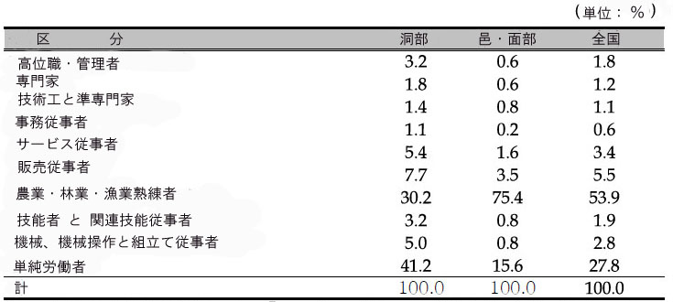
資料：韓国保健社会研究院（2005）。「2004年度 全国老人生活実態 と 福祉欲求調査」
（訳註・韓国の行政区画は都市部の「市」＜いくつか種類がある＞と地方の「道」で構成、
「市」の下は「区」「洞」と続き、「洞」は日本の＜町・大字＞に相当する。
「道」は「郡」「邑・面」「里」と続き、「邑・面」は＜村＞に相当する。）

老人の情報化水準が向上しつつ、心理社会的特性や生活にどのような影響を及ぼすかについての微視的観点の研究結果によれば、老人情報化が老人たちに余暇・財政・健康管理などに関する切実な情報を提供して肯定的な影響を及ぼし、関係網を維持させることで社会的支持を提供する役割、社会的排除と疎外から脱して社会的統合の機会提供を円滑にしてやれるものとなっている（崔두진など、2007:17）。
このような観点で、高齢者の情報技術活用能力は、高齢者が経済活動に参加するのに重要な手段となるであろう。徐在哲など（2008）の調査によれば、インタネットの経済的活用において年令格差が非常に大きい。20、30代の利用率が顕著に高く、50、60代以上では急激に低くなっている。インタネット・バンキング利用率も同じ傾向である。ただ株式取引においては大きな年代差がないが、高齢者ではネットへのアプローチは落ちるものの、余裕資金と株式投資の必要性が大きくなるものと見られる。従って、高齢者の経済活動参加を高めようとするならば、情報技術に対する接近能力を高めるための社会的努力が必要であろう。
[ 表 3-6 ] 年齢別 インタネット利用の経済活動
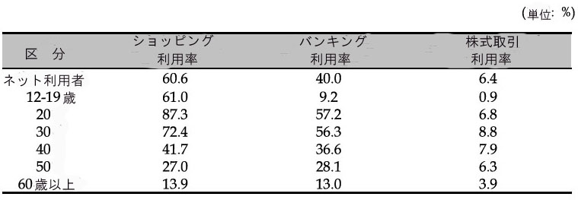
徐在哲など（2008）、「2004年 インタネット利用実態調査」、韓国インタネット振興院

ロ．余暇活動現況
老人の余暇活動は韓国保健社会研究院（2005）の「2004年 全国老人生活実態調査と福祉欲求調査」の結果を基礎に、余暇活動参加度と社会団体参加度を基準に探ることにする。
この調査で‘一番喜びややり甲斐を感じる生活時間活用方法’を基準にして、老人の日課と余暇活動実態を把握したところによると、家族と共にする活動が一番多く、以下、社交活動、ＴＶ・ラジオ・新聞、旅行、宗教活動、ゲーム類、養育の順となっている。
わが国の老人の余暇活動は、社交集会・老人集会など友人交流型が多い反面、宗教活動を除いては趣味・奉仕・学習など社会団体活動への参加は低調である。これはわが国の老人たちが、農業社会で教育機会に制限があり、余暇よりは日常の仕事を通じて家族扶養に比重をおいた生活をして来て、創造的な余暇活動を学習・経験する機会がほとんど無かったと言う時代的背景に起因すると見られる。

[ 表 3-7 ] 性別余暇活動参加状況
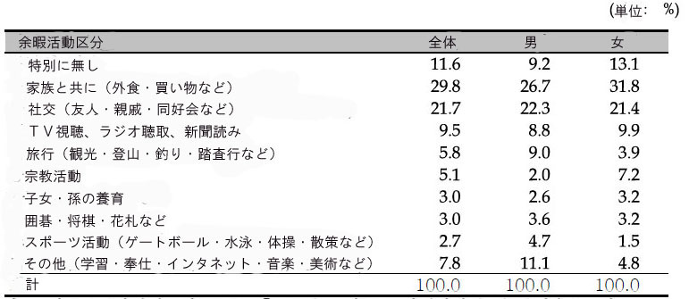
資料：韓国保健社会研究院（2005）、「2004年度 全国老人生活実態 と 福祉欲求調査」

美術・音楽・生涯学習・運動競技などのような余暇活動は、ある程度学んだ技術と知識がなければ楽しめないと言う点で、わが国の老人たちはこのような余暇活動に対して根源的な問題点を抱えている。即ち、高齢者の大部分は創意的で活動的な余暇生活を楽しむ知識と技術が無いため、余暇時間を与えられても充分に楽しむことが出来ないのである。
余暇活動と関連した社会団体参加率もこのような現象をよく説明している。韓国保健社旗研究院（2005）の調査結果を見ると、教会・寺院・聖堂などの宗教団体と、頼母子・友人集会などの社交団体参加率が比較的高い反面、それ以外の文化・運動・政治団体への参加率は大変少なく表れている。また、地域別・性別における参加団体の類型に差異を見せている。都市地域が農村地域に較べて宗教団体と社交団体への加入率が高く、政治団体か裕率は低く表れている。性別では女性が男性に較べて宗教団体参加率が比較的高い反面、社交団体・文化活動団体・運動団体・政治団体参加率はグンと下がっている。このような事実は、余暇施設の地域差により女性が余暇活動を経験する機会が少なかったことと深い関係がある。

[ 表 3-8 ] 老人社会団体 加入率
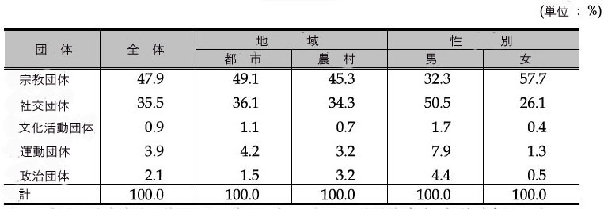
資料：韓国保健社会研究院（2005）、「2004年度 全国老人生活実態 と 福祉欲求調査」

今日、情報通信技術が発達するにつれ、それが老人余暇文化形成に大きく寄与するものと見られる。なぜならば、情報通信技術は老人の４苦を解消し、社会的ネットワークを形成して新たな情報を習得し維持するのに有用であるからである。
このような面で、高齢者のインタネット・コミュニケイション利用能力は余暇活動に大きな支援を提供できると思われるが、（現在）すべての類型のインタネット・コミュニケイション利用能力は世代間・高齢者間で情報格差が大きい。

[ 表 3-9 ] 年齢別インタネット・コミュニケイション利用類型
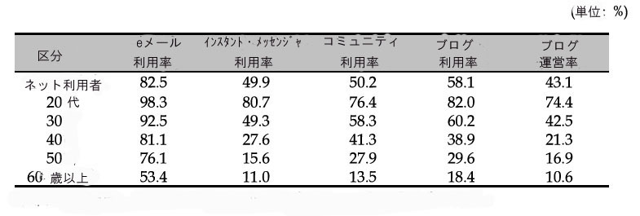
徐在哲など（2008）、「2008年 インタネット利用実態調査」、韓国インタネット振興院

ハ．老人教育現況
わが国老人の教育程度は大変低い方である。2005年基準で中学卒業以上が30％を超えない状況で無学も33.5％に及んでいる（統計庁、2005）。それも高齢に成るほど教育程度は低い状態である。

[ 表 3-10 ] 老人の教育程度
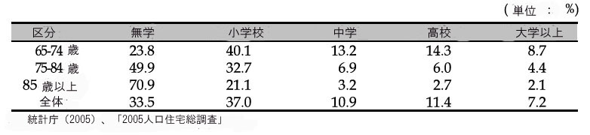

韓国保健社会研究院（2005）の調査によれば、老人たちが正規学校教育課程以外の学習教育（生涯教育プログラム）を受けた経験は、現在参加者4.8％、過去参加経験者8.1％で、大変少なく、大部分の高齢者（87.1％）が参加を経験していない状態である。統計庁の調査でも65歳以上の老人の生涯学習参加者率は6.4％に過ぎなかった。老人が参加した教育プログラム実施機関は、老人福祉会館が40.7％で最も多く、以下、宗教機関25.8％・大韓老人会11.8％・大学附設9.4％の順であった。参加を希望しない比率も80.1％と高いが、その理由としては、受けたくない31.3％・健康が勝れず25.9％・時間が無くて15.9％・必要性を感じない14.7％・参加費用の負担が大きい6.0％となっている。
統計庁（2004）の「2004年 社会統計調査」では、60歳以上の高齢者の教育機会充足度は14.7％に過ぎなかった。未充足の理由としては、経済的理由62.3％・父母の思考方式25.7％・家事従事6.2％・学校が遠い1.6％などとなっていて、大多数の高齢世代が学齢期に経済的困と父母の教育観によって教育の機会を失ったことが分かる。
わが国で老人教育を担当している機関としては、老人教室が一番一般的かつ代表的であり、保健福祉部に登録され老人教室は2006年末現在1,009箇所に達している（保健福祉部、2008a）。老人教室は老人学校・老人大学・敬老大学など多様な名称で設立・運営されている。
老人教育を担当している機関や団体は大韓老人会・宗教団体・社会福祉館や老人福祉館、小学校と大学または民間団体や個人に区分できる。保健福祉部に登録された老人教育室としては大学老人会で運営する老人教室が多いが、未登録のものを含めれば社会福祉館で運営するものが一番多く、以降、プロテスタント教会・老人福祉館・カトリック教会の、それぞれの老人教室の順である（権중돈、2007）。
老人教室で実施している老人教育の内容は、大きく教養講義と余暇活動に分けられるが、大部分の場合教養講義よりは趣味・娯楽主体のプログラムに比重がおかれている状況である。のみならず、老人教室運営者のビジョン문성・専門講師陣の不足・運営財源の不足・教育施設・教材などの不十分な教育環境、教育プログラムと教育方法の専門性欠如、地域社会と教育機関の連携不足などの問題点を抱えている（모선희など、2006；権중돈、2007）
統計庁（2004）の調査によれば、60歳以上高齢者が、受けたい教育が無いと言う人が80.2％と絶対多数を占めている。受けたい教育があると言う高齢者は、コンピューター関連教育について48.9％が望んでいて、以下、文化教養余暇活用46.8％・社会福祉関連28.1％・語学関連22.0％・伝統技能伝統文化21.4％・正規教育10.9％・一般技術職業訓練10.0％・その他1.8％となっている。
２．高齢者社会参加関連政策

- 経済活動
労働部は高齢者雇用促進法に拠って、55歳以上の高齢者をおの事業の対象としており、
労働市場内での再就業や継続雇用を目的として職業能力開発訓練・就業斡旋は高齢者情報センター・適合職種開発・雇用促進税制支援・社会的職場などのプログラムを運営している。労働部の就業支援政策は雇用安定センターと高齢者人材銀行などに区分されるが、雇用安定センターは雇用政策基本法16条に拠って、50歳以上を対象に老人就業斡旋事業をしている。高齢者人材銀行は55歳以上の老人に建物管理・駐車・注油員・児童保護管理などの就業を斡旋している。これは高齢者雇用促進法第11条に拠って、地域ＹＷＣＡ・社会福祉院・大韓老人会・産業人力公団で就業支援事業をするものである。
老人福祉法第23条には“老人適合職種の開発と普及施策を講じ、勤労能力のある老人に
就業の機会を優先的に提供するよう努力せねばならない”と規定している。
低出産・高齢社会基本法第２章第２節の高齢社会政策では、老人の社会参加増進のため、
老人の雇用保障・余暇文化と社会活動奨励・生涯教育と情報化と関連した機会を提供することを提示している。同法第11条は国家と地方自治団体は就業意欲と能力がある高齢者が最大限就業できる環境を造成し、老人に適合した職場の創出などの処置をとることを義務化している。このような法的根拠に基づいて、保健福祉家族部は老人職場博覧会・シニアクラブ運営・老人就業支援センター・老人職場専門担当機関などの雇用促進事業を行っている。

- 余暇活動
老人福祉法では老人社会参加支援（第23条）と老人余暇福祉施設（第36条）を規定している。老人の社会参加としては地域奉仕活動と勤労能力がある老人たちの就業斡旋をすべて含めて、国家と地方自治体は老人の社会参加拡大のため、老人地域奉仕機関・老人就業斡旋機関など、必要な支援をすることができると規定している。老人福祉法第36条では、次の四つの施設を老人余暇福祉施設として規定している。
- 老人福祉会館：無料または低廉な料金で老人に対して各種の相談に応じ、健康の増進・教養・娯楽その他、老人の福祉増進に必要な便宜を提供する施設。
２）敬老堂：地域老人が自律的に親睦深化・趣味活動・共同作業場運営と各種情報交換その他余暇活動ができる場所を提供する施設。
３）老人教室：社会活動参加欲求を充足させるため、健全な趣味生活・老人健康維持・所得保障と その他日常生活に関連した学習プログラムを提供する施設。
４）老人休養所：心身の休養と関連した衛生施設・余暇施設その他便宜施設を短期間提供する施設。

低出産・高齢社会基本法第２章第２節で、余暇文化と社会活動奨励について規定し、同
法第14条 余暇・文化と社会活動奨励、では、国家と地方自治体は老後の余暇と文化活動を奨励し、このための基盤を造成せねばならず、奉仕活動など老人の社会活動参加を促進する社会的基盤を造成せねばならないことを提示している。
しかし、わが国の老人福祉政策はいまだ老人の所得保障と健康保障に偏っていて、老人が利用できる余暇福祉施設は不足しているだけでなく、余暇活動を指導できる専門人力も不足し、施設に提供するプログラムも老人の欲求を充足させるには限界がある実情である（権중돈、2007）

- 教育活動
現在わが国の老人教育関連法令では生涯教育法と老人福祉法・高齢者雇用促進法が挙げられる。これらの中で部分的に老人教育に関連した項目や規定を見ることができる。生涯教育法は生涯教育を目的としてつくられた法であるが、老人教育に関する事項が直接的に言及されてはいない。しかし第２条い１項に“生涯教育”を学校教育以外のすべての形態の、組織的な教育活動と規定しているところから、老人教育も含んでいると見ることができる。また24条で市民社会団体は相互に有機的な協調体制を構築し、公共施設と民間施設など遊休施設を活用して多様な生涯教育課程を運営するようにしなければならないと規定しているが、これは老人教育と密接な関連がある規定である。老人福祉法第36条３項の老人教室に対する規定で、老人教育についての政策的な意味を確認できる。
低出産・高齢社会基本法の第２章で、生涯教育と情報化に関連した機会の提供することを提示していて、同法15条ではそれに対する国と地方自治体の責任を明示している。
教育人的資源部の生涯教育局内、生涯学習政策課で1998年から老人教育関連政策課題と老人教育に対する中長期計画を推進し、老人教育インフラ構築・老人教育プログラム開発と普及・老人教育担当者養成などを模索していて、老人教育の新たな転換点を迎えている。また、2000～2004年に老人教育担当者と専門家養成課程を全国の大学に附設・生涯教育院に委託・支援して、15市・道で実施した経緯がある。
（訳註：韓国の国内行政区画は、都市部「市」と地方「道」で構成されている）

- 高齢層 社会参加活動 阻害要因と促進方案

- 阻害要因
李소정など（2007）は保健社会研究院（2005）の「2004年度 全国老人生活実態と福祉欲求調査」の結果を基に社会参加を、自発奉仕中心型・宗教中心型・職業中心型・敬老堂中心型に区分した。彼らは非参加集団を基準に、社会参加４類型に対する多項ロジック分析を実施して阻害要因を提示した。
- 年令が上がるほど非参加の確率が大きい。
- 性別でも微妙な違いがある。（後略）
- 教育水準が低いほど自発奉仕中心型より非参加型が多く、逆に教育水準が高いと敬老堂中心型よりも非参加型が多い。
- 配偶者が無いと職業中心型より非参加型である確率が高く、老後準備が無いほど、４種類型の社会参加よりも非参加型であるものと分析した。
（訳註：この説明の意味把握が困難、要するに阻害要因は高齢・教育・配偶者有無？？）

李소정など（2007）は深層面接を行った結果、老人が社会参加をするための社会的制度の不備を確認した。これによって
- 老人の社会参加に対する認識水準、即ち、イメージの低下を招来し、
- 社会参加についての役割モデルの不在につながり、
- 社会参加の意志はあるが、支援の不足・制度的脆弱で社会参加が挫折すると評価した。
阻害要因を社会活動類型別に区分して説明すれば次のようである。

- 経済活動阻害要因
- 企業の年功賃金体系と停年制など、年令に基礎をおいた人事慣行が、高齢者の年令差別と機会制限をもたらしている。
- 高齢者の職業訓練参加率が非常に低い。それゆえに、より良い職場を求めたり、現職場で長く勤めるための技能向上や習得ができないでいる。
（韓国労働研究院、2005）

- 余暇活動阻害要因
参加への困難要因は大きく分けて、老化の特性・個人の余暇に対する認識準備・老人に対する余暇サービスの限界、の三つがある。
（権중돈、2007；崔성재・張인협、2005）
- 老化の過程と結果により健康が弱化し所得が低下するだけでなく、社会関係網が萎縮するため、漸次余暇活動参加が萎縮する可能性が高まる。
- 現在の老人層は余暇よりも当座の生計と家族扶養が優先される時期を経て来たゆえ、余暇を単純な休息と理解するなど認識水準が低く、認識を改める機会もないまま準備不足の状態である。何の準備の必要も無い場合もあるが、多くの場合技術と知識を必要とするので、それらに触れて慣れていなければ余暇を楽しむことは出来ないのである。
（崔성재・張인협、2006；崔은영など、2007）
- 高齢者用の余暇文化施設や余暇福祉施設が不足で、参加しにくいだけでなく、適切な余暇プログラムも不足しているのが実情である。

- 教育活動の阻害要因
高齢者の教育参加を妨げている要因は次のごとくである。
- 学習経費・交通利便性・健康弱化など 老人各個の個人的生活事情と言うべ き状況要因がある（Cross、1979；権중돈、2007より再引用）
- 老人自らが学習活動それ自体に興味を感じ得ないとか、自己啓発の期待水準自体が低いため老人教育を積極活用しようとしない性向がある。
（정옥분など、2008）
- 老人教育体系の非効率性・非組織性である。老人教育機関の連携性が、他の教育機関に較べて緩い。
- 老人教育機関・施設数（地域単位）が不足で大変利用しにくい。
- 老人教育専門家が不足。

- 促進方案

- 経済活動
高齢者たちの経済活動を促進するための方案は次のように要約出来る。
- 職業訓練機会の強化・拡大がひつようである。高齢者が、変化する勤労環境に適応できるよう、規格化された長・短期職業訓練課程を用意することが重要である。特に情報技術の発達に伴う新たな情報技術を習得できるよう支援せねばならないであろう。
- 年功賃金体系や停年制のような年令に基礎をおいた人事慣行を変えねばならない。世界的な趨勢に従って停年制を廃止し、企業の負担を軽減するため賃金ピーク制を導入したり、柔軟な雇用体系を用意する必要がある。
- 高齢者を対象とした積極的な労働市場プログラムの効果を強化してやらねばならない。高齢者雇用の企業に賃金補助金を出すなどの雇用割り当て制と雇用優待政策を展開することができる。わが国は高齢勤労者雇用促進のための補助金と、新規雇用促進のための補助金制度、退職勤労者維持補助金を実施しており、雇用割り当て制と雇用優待制度を実施しているが、期間と金額が少なく、強制事項でもなく大きな効果を発揮出来ずにいる。
- 求職活動を支援する公的雇用サービスが強化・拡大されねばならない。

- 余暇活動
高齢者の余暇活動促進方案は次のように要約出来る（権중돈、2007；모선희など、2006）
- 新たな老年期余暇活動を定立せねばならない。いまだ認識が低く社会化もされていない現在、余暇活動の重要性・余暇活用方法の教育を実施し、意識を改善して余暇活動への参加意思と能力を向上させることが必要である。
- 老人余暇福祉施設の拡充・支援の拡大が必要である。現在、敬老堂を除いては大変利用しにくい状態である。従って総合的なサービスを提供できるよう、老人福祉館ががさらに拡充されるべきであり、既存の敬老堂は多様な余暇活動を支援できるよう、増・改築されねばならない。
- 老人の余暇欲求に根ざした多様な余暇プログラムが開発されねばならない。地域・教育水準・健康と経済水準によって、余暇活動に対する欲求は大きく異なって来ることも考慮に入れるべきである。
- 専門指導者の養成が必要である。さきに述べたように、多くの場合余暇を楽しむにはそれなりの技術と知識が必要だからである。

- 教育活動
- 学習経費・交通利便・健康など、老人個々人の生活事情によって左右される要因を排除できるプログラムを開発する必要がある。そのため特にインタネットやＴＶなどの情報通信技術の活用が強く要求される。
- 現代的感覚に合わせてプログラムを開発せねばならない。教育の効率向上と学習者の参加意欲や満足度向上のためには、老人教育機関固有の特性と対象に伴う専門的で特性化されたプログラムを持続的に開発・提供する必要がある（정옥분など、2008）
- 老人教育機関の資源活用と総体的な活性化のためのネットワーク構築が必要である。教育機関の多様な学習網をネットワーク化して、相互間の物的・人的資源などの諸般教育的資源を交流できるように支援する、人的・物的インフラ構築が必要である。
- 老人自ら能動的な参加意識を持てるような意識改革が必要である。教育を通じて成功的老化が可能であり、社会の主流となって活気に充ちた生産的な生活が出来る、と言う意識改革を強化せねばならないであろう。
- 老人教育のための地域単位の関連施設を拡充し、地域中心の教育施設の利便性を高めねばならない。老人教育も社会的生産力増進のための投資であり、老人教育は勝れた人的資源の蓄積で成り立つと言う認識が必要である。

- ＩＣＴを活用した高齢層社会参加促進のための
サービスモデル導出

- サービスモデル導出プロセス

ＩＣＴを活用した高齢層の社会参加促進のためのサービスモデル導出は[ 図 4-1 ]のようなプログラムで行われた。

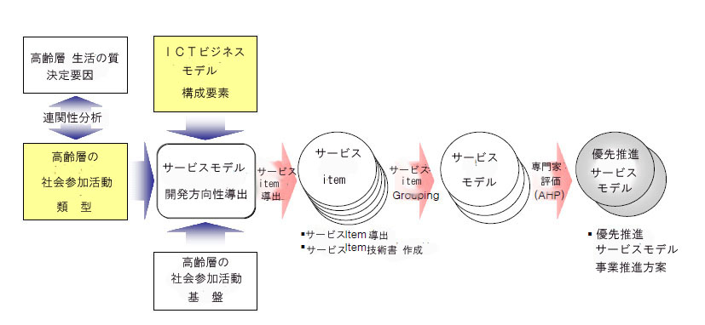
[ 図 4-1 ] サービスモデル 導出プロセス

まず高齢層の生活の質の決定する要素である健康要素・社会関係的要素・経済的要素・安全要素そして心理的要素と、高齢層の社会参加活動９種との関連性を確認し、次に高齢層の社会参加活動類型とその基盤要素とＩＣＴビジネスモデルの構成要素との関係を基礎に、サービスモデル開発の方向性を導出した。また、社会参加活動の基盤と関連したサービスアイテムも導出した。こうして導出されたサービスアイテムの技術書を作成し（付録参照）サービス提供環境と事業推進基盤を考慮してアイテムをグルーピングして、８個のサービスモデルに定義した。最後に前段階で定義したサービスモデルを、専門家を対象としたＡＨＰ分析と、高齢層を対象としたサービスモデルの重要性に対する評価を総合して、優先推進サービスモデルを選定した。

- 社会参加類型別 サービスモデル導出

  - 社会参加類型別サービスアイテム導出
既存の研究結果によれば、高齢層の生活の質を決定する要素は[ 表 4-1 ] のように人口統計白書要素・健康要素・社会関係的要素・経済的要素・安全要素・心理的要素に整理できる。

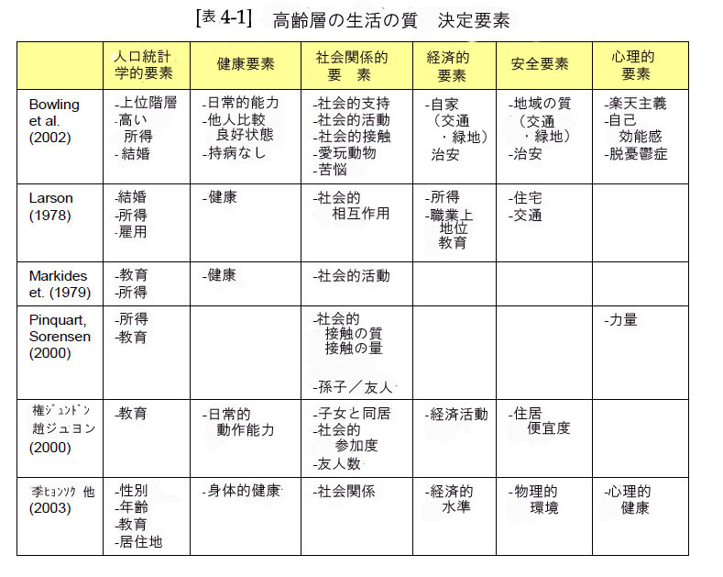
また、高齢層社会参加活動は保健社会研究院の研究結果（韓国保険社会研究院、2007）によれば、、職業と経済・宗教・文化・運動・社交・政治・教育・奉仕・余暇福祉施設（敬老堂など）９種の類型に分類できる。
従って本研究では高齢層の社会参加類型別サービスモデルを導出するために、この類型別に生活の質を決定する要因とどのような関連性があるかを把握して見た（[ 表 4-2 ] ）。

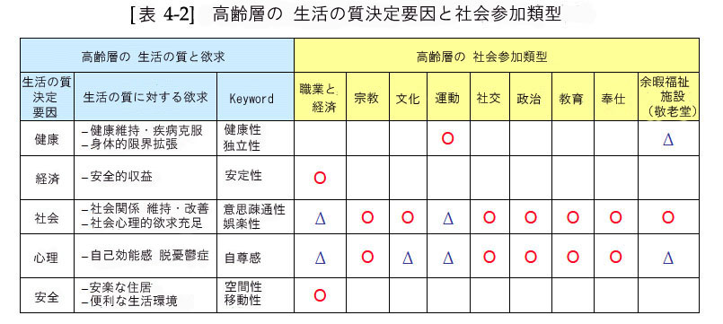

その結果、高齢層の社会参加活動は生活の質の決定要因と関連性があり、社会参加の促進が生活の質向上に影響を与えるものと分析された。
サービスモデル開発方向を導出するために、社会参加類型別にＩＣＴ活用サービスモデルを開発するとき、考慮するＩＣＴサービスモデルの構成要素（Commmunication、
Connectivity、Community、Contents、Commerce、Context、Custmization）を把握した。また、活動類型とともに活動の基盤に基づいたサービスモデル開発のためのＩＣＴモデル構成要素の関連性を把握した。このようにして活動類型別にＩＣＴ活用のサービスモデル開発の方向性を導出した。ただ、宗教と政治活動はCommunityとContents側面で考慮することとし、その類型活性化のための別途サービスモデル開発を除外した。

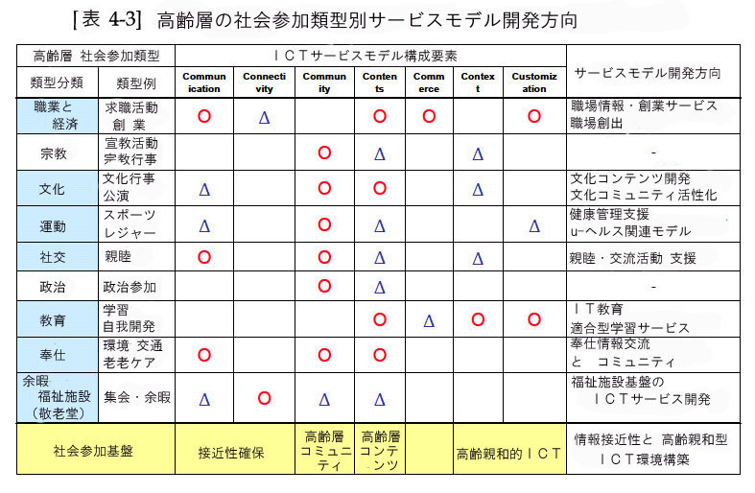

導出された開発方向に従って、サービスアイテムを導出した

[ 表 4-4 ] サービス・アイテム
社会参加類型 | サービス開発方向 | サービスアイテム
経済（職業） | 職場情報サービス  創業サービス  職場創出 | 高齢層求人求職ＤＢ構築とサービス  高齢層インタネット オープンマーケット  経験知識サービス  高齢親和用品 レンタルサービス  情報文化保護  高齢者ＩＴと情報文化の教育強化
文 化 | 文化コンテンツ開発  文化コミュニティ  活性化 | 高齢層用ディジタルコンテンツ開発  高齢層用ＩＰＴＶ  文化活動コミュニティ活動支援
運 動  （ 健 康 ） | 健康管理支援  u-ヘルス関連モデル | 高齢者運動管理サービス  独居老人u-健康管理サービス  位置基盤 安心ゾーンサービス  独居老人遠隔保護システム構築・運営
社 交 | 親睦と交流活動  支援 | シニアネット  高齢者用ロボット 開発・普及
教 育 | ＩＴ・情報文化教育  適合型学習サービス | ＩＴ・情報文化教育  引退者適合e-ラーニング・サービス
奉 仕 | 奉仕情報交流 と  コミュニティ | 奉仕統合情報サイト運営  奉仕総合コミュニティ運営支援  シルバーポリス
余暇福祉施設  （敬老堂） | 福祉施設基盤ＩＣＴ  サービス開発 | u-敬老堂  都市農村間 敬老堂連携サービス
社会参加  活動基盤  構築 | 情報接近性 と  高齢親和型  ＩＣＴ環境構築 | 高齢層情報文化統合センター  自律移動サービスモデル  高齢親和型ウェブサイト構築標準ガイド  高齢親和情報通信製品・サービス 認証  高齢親和型 電子政府システム構築

２．サービスモデル導出
前節で導出したサービスアイテムを、サービス提供の基盤環境の類似性と事業推進基盤の類似性を基準に、グルーピングして８個のモデルに整理した。
  - 高齢層ディジタルコンテンツ開発とサービス事業
これは高齢層向けに多様なコンテンツを開発し、多様なチャンネルを通じて供給するサービスである。適合形態のコンテンツにしてインタネット・テレビ・ＩＰＴＶなどを通じて供給することとなる。
- ディジタルコンテンツ開発
高齢層に適合した多様な文化コンテンツを持続的に開発・普及して、年齢間情報文化格差を解消する必要性が増大している。健康増進用ゲーム・シニアネットワークゲーム・世代統合型プログラム・エデユテインメントなど高齢親和型コンテンツを体系化して、需要者に適切な方法で提供できるモデルの開発が必要である。
- 高齢層用ＩＰＴＶ事業
現在国内ではインタネット放送の導入・拡散が進んでいる。高齢層ようのプログラムを用意すれば、インタネットより手軽に情報を得ることができる。

  - 高齢層SoniAll-life サービス事業
これは高齢層社会参加活動のオンライン・インフラを提供するサービスである。即ち、インタネットベースの統合ポータルシステム構築とオフライン活動を支援する。細部のサービスモデルは求人／求職ＤＢ構築とサービス・奉仕統合情報サイト運営・高齢層インタネット・オープンマーケット・高齢層知識サービス事業、そして
SeniAll-portal システム構築を含む。
- SeniAll-portal構築事業
高齢層の社会参加欲求は大変高く、趣味活動・自我開発・奉仕・宗教活動・経済活動など多様な形態の社会参加活動を実行中、または希望していることとなっている。SeniAll-portalサービスの目的は、インタネット・ポータルとブログ・ＳＮＳ・チャットなど、多様なニーズを充足できるシステム基盤を提供することで、高齢層の社会参加活動を促進するところにある。
- 高齢層 求人／求職統合ＤＢ構築とサービス
これは企業と社会各組織で必要とする高齢層求人情報と、高齢層の求職希望情報を相互共有して、適切な職場を紹介するサービスである。
- 高齢層志願奉仕情報 統合サービス
高齢層の無為と疎外を解消する方案として、志願（自発）奉仕活動への参加が有効な手段となり得る。本サービスの目的は奉仕活動情報の提供・各自の奉仕来歴管理・他の奉仕活動との情報交換などにより、社会活動を通じたやり甲斐を提供することにある。
- 高齢層 オープンマーケット・サービス
高齢層の経済活動をネットに繋げて、オンライン環境で事業を営めるようにするサービスである。高齢層が生産・保有している有・無形の商品をオンライン取引することで、広報効果を高め市場を拡大して実質的に経済活動を支援するものである。
- 高齢層 経験知識サービス
高齢層が持っている専門的な知識を体系化して、オンライン環境で提供して知識の埋没を防ぎ、社会的知識として蓄積する必要がある。このサービスの目的は高齢者の保有する経験・知識を基盤にして諮問・コンサルティングができるよう支援することで、高齢層が知識を共有し社会参加を拡大することにある。

  - 高齢層 ＩＴと情報文化 教育事業
高齢層の情報化および情報文化の水準を高め、情報社会への統合と経済活動活性化のための事業である。ＩＴ・情報文化教育事業と引退者向けe-ラーニングサービス事業がある。
- ＩＴ・情報文化教育
無為感解消と社会参加促進のため、高齢層のインタネット活用向上の必要性が壮大しており、心理的・認知的特性を考慮したインタネット教育と情報文化教育が必要である。このためコンテンツの開発や講師を養成する事業が必要である。
- 引退者適合型 e-ラーニング・サービス
再就業と創業に必要な e-ラーニングのコンテンツ開発・サービスシステム構築・サービス実施と運営、などを行う。このサービスを通じて都市部だけでなく地方居住者にも教育の機会を提供する。

  - 高齢層 情報文化センター事業
オフライン生活空間を基盤とした社会参加活動促進のための事業モデルである。現在社会参加活動の基盤となっている敬老堂など、地域の福祉施設を情報文化センターに改編して、社会参加活動と情報文化を活性化する事業で、情報文化統合センター（ u-敬老堂）・都市農村間敬老堂連携サービス・シルバーポリス・文化活動コミュニティ支援サービス・情報文化保護・高齢親和用品レンタルサービスなどがある。
- 高齢層情報文化統合センター
既存（敬老堂など）の余暇福祉施設に、無料ＰＣ普及・ユビキタス環境体験サービス提供・情報文化体験サービスを通じて情報文化水準の向上を図り、、施設の管理効率化を支援する事業である。
- 都市農村間 敬老堂連携サービス事業
敬老堂間の画像システム構築・ミーティング・合同旅行・農産物直接取引などで、都市農村の高齢者同士の交流を支援する事業である。
- シルバーポリス事業
児童誘拐予防・犯罪予防・交通安全・環境保護など、地域社会の安全を守るサービス事業で、端末器（ディジタルカメラとモバイル通信機能）を支給して各種状況を記録・伝送・緊急通知が出来るようにするサービスを運営する。地域の安全を守り高齢者の職場創出に寄与する事業である。

- 文化活動コミュニティ活動支援事業
オンライン・オフラインの活動支援を行い、孤独や疎外感の解消・社会関係的満足度の向上を図る。

- 情報文化保護
ネット上の不健全な情報流通モニタリングと現況把握・悪性タックルなどサイバー空間での人権侵害事例収集・不公正な電子商取引事例収集・携帯電話など情報機器使用礼節の拡散運動・サイバー空間での礼節教育・ネチズン市民意識向上活動・高齢層のサイバー政治参加向上などの活動をする。

- 高齢親和用品 レンタル・販売サービス
物理治療器・健康測定器・按摩器・運動器具・ＩＣＴ製品などの高齢者用品を販売したり、高価な場合はレンタルやリースを行う事業である。

ホ．老人遠隔保護・安心ゾーンサービス事業
独居老人は危機管理能力が低下し、無意識的な住居離脱・身体的障害・異状発生などへの対処が遅れる可能性がある。住居内での動き・室内の温度や湿度・火災・強盗や窃盗などを監視するシステムの設置し、人命保護と財産保護を行うサービスである。

ヘ．高齢層 u-健康管理サービス事業
- 老人 u-健康管理サービス
これはユビキタス技術を活用して、血圧・血糖・脈拍を随時チェックし、遠隔診断と処方を実施することで、独居老人疾病の事前予防と健康を増進するサービスである。
- 運動管理サービス事業
高齢者の体系的に支援することで健康を確認・増進する必要があり、インタネットを通じて老人に適合する運動プログラムを開発・紹介し、個人別健康データ分析とフィードバックを行う事業である。

ト．高齢層自律移動支援サービス事業
u-道案内サービスの提供と、歩行器具の貸与と普及により移動の便宜を図って、高齢者の社会参加を促進する。

チ．高齢親和型ＩＣＴ標準化と認証事業
高齢親和的な情報通信機器とＳ／Ｗなどの開発を支援し、進んではそれらの製品やサービスを認証する事業、また、高齢親和型ウェブ・サイト構築を支援し標準ガイドを作成する事業を推進する。

    - 高齢親和型ウェブサイト構築標準ガイド
ウェブサイトの高齢親和指数を開発し、サイト構築標準ガイド（デザイン・ＵＩ・サービスなど）を制定して、サイトの評価と認証を行う事業である。高齢者の便宜を考慮して開発するようにしてネットの活用促進・水準向上に寄与する。

    - 高齢親和型の情報通信製品とサービス認証事業
高齢者向けの機器・サービスの開発と普及が目的である。

    - 高齢親和型の電子政府構築
現在進行している電子政府を、高齢者向けに改善する事業である。活用教育と併せて接近性を高めることに寄与する。

    - 高齢者家族ロボット開発と普及
人工知能を持つ対話型のロボットを開発・普及する事業である。温度・湿度などのセンサーにより室内環境を快適に保ち、映像通話によって知人との社交活動を助け、家事の手助けや緊急通話の機能、ゲーム機能などにより、高齢者の無為解決に役立つものである。

- 優先推進サービスモデル選定

  - 選定方法
イ．選定基準
前節で導出した８個のモデルに対して、老人福祉とＩＣＴ分野専門家および高齢者の意見を反映させて、優先推進モデルを選定した。専門家は学会・政府と地方自治体・産業界・各級機関と団体から関連分野の研究や業務に従事する人員を選定した。高齢層は全国の55歳以上の高齢者で、年齢別・地域別・性別に層化して抽出して無作為に選定した。
専門家対象にモデルの重要度・緊急性・実現可能性・について意見を収斂し、高齢層からはサービスが問題解決にどのくらい寄与するか、効果の即時性は、参加への難易性と興味、実行された場合の参加意思についてなどを聴き取った。
設問の結果を基に各モデルの重要度を把握し緊急性と実現性を追加して考慮して優先度の高いモデルを選定した。選定基準は[ 表 4-5 ] の如くである。

第３節 優先推進サービスモデル選定

  - 選定方法
イ．選定基準
前節で導出した８個のモデルに対して、老人福祉とＩＣＴ分野専門家および高齢者の意見を反映させて、優先推進モデルを選定した。専門家は学会・政府と地方自治体・産業界・各級機関と団体から関連分野の研究や業務に従事する人員を選定した。高齢層は全国の55歳以上の高齢者で、年齢別・地域別・性別に層化して抽出して無作為に選定した。
専門家対象にモデルの重要度・緊急性・実現可能性・について意見を収斂し、高齢層からはサービスが問題解決にどのくらい寄与するか、効果の即時性は、参加への難易性と興味、実行された場合の参加意思についてなどを聴き取った。
設問の結果を基に各モデルの重要度を把握し緊急性と実現性を追加して考慮して優先度の高いモデルを選定した。選定基準は[ 表 4-5 ] の如くである。

[ 表 4-5 ] 優先推進サービスモデル選定基準

区 分 | 評 価 基 準
サービスモデル  重要度 | 高齢層 貧困問題 解決への寄与程度
サービスモデル  重要度 | 〃 健康問題 〃
サービスモデル  重要度 | 〃 無為(役割喪失) 〃
サービスモデル  重要度 | 〃 孤独・疎外感 〃
サービスモデル  緊急性 | サービス効果 即時発生有無
サービスモデル  緊急性 | 投入費用対比 経済的効果程度
サービスモデル  緊急性 | 実行後 他サービスへの波及効果程度
サービスモデル  緊急性 | 既実施サービスモデルとの関連程度
サービスモデル  実現可能性 | 予算規模の適切性
サービスモデル  実現可能性 | 実行難易度の適切性
サービスモデル  実現可能性 | 技術的成熟水準の適切性
サービスモデル  実現可能性 | 実行期間の適切性

専門家を対象とした設問は、まず各項目に対する重要度基準値を、階層的分析技法（Analytic Hierarchical Process）を活用して導出した。

ロ．ＡＨＰ技法
ＡＨＰ技法は計量的接近が困難な分野の意思決定をする場合、経験を組織化・構造化・体系化して評価要素の加重値を設定する方法で、意思決定段階で数学的模型で適合するように考案された意志決定技法である（Saaty & Vargas、2001）。意思決定者は多くの代案の中で最適なものを決定せねばならない場合、論理的判断だけでなく感情や経験までも動員することとなる。しかし問題が複雑で混乱し、多数の評価基準で構成されている場合、重要度と優先順位の決定が容易ではない。特にその評価基準が計量化しにくい定性的または無形的変数である場合は尚更である。ＡＨＰ技法は正にこのような意思決定が直面する複雑・混乱を、代案間 相互比較を通じて帰納的方法と演繹的方法を組み合わせた統合的方法で解決して行くように考案された技法である（Saaty、1995）。ＡＨＰ技法は評価基準を階層化して、各代案間の相互比較評価を通じて相対的重要性を決定する方法で、システム理論にその基礎をおいている。従ってＡＨＰ技法の有用性は計量的な意思決定変数だけでなく、何よりも計量化が困難な質的或いは無形的な意思決定変数に対して比率尺度で測定を可能にする点と、漠然としていたり複雑な問題を漸次小さな要素に分解することで、単純な双対比較による判断で問題解決が可能となる点にある。ＡＨＰ技法理論は単純性と明確性・適用の簡便性・対象の汎用性と言う特徴があり、意思決定分野で広く適用されていて、理論構造自体についても活発な研究が行われている（Zahedi、1986；Vergas、1990）。
ＡＨＰ技法を使って意思決定問題を解決しようとするとき、一般的に次の４段階の過程を経ることとなる（Zahedi、1986）。
- 評価基準を階層化するのであるが、低い階層に下がっていくほど問題を具体化する。一階層の属性が余りに多いと双対比較が多くなるので、可能な一階内の評価基準は９個を超えないのが良い（Seaty、1980）。
- 階層別双対比較でＡＨＰ行列を求める。即ち、階層構造が形成されれば、各階層に所属する構成要素を相互比較する双対比較行列を作成する。双対比較に使用される尺度は一般的に１から９までである。
- 意思決定要素の相対的加重値を推定して、応答者の専門性に対する信頼度を推定するため、一貫性比率（ＣＲ、consistency ratio ）を検証する。相対的加重値は一般的にサティ（Saaty、1980 ）の固有ベクトル（eigenvector ）を利用して重要度を算出し、一貫性比率は一般的にＣＲ値が0.1以下である場合にのみ信頼性があると判断する（ Saaty & Vergas、2001）。これを通じて評価対象の優先順位を決定し、代案選択または資源配分の基礎を提供することとなる。

ハ．ＡＨＰ構造図
本研究では、企業が提示したサービスモデルを選定するための評価項目の重要度を把握する目的でＡＨＰを使用する。サービスモデルは各項目別５点尺度を通じて重要度を求めたのち、これを、項目別重要度を反映して選定するようにする。評価項目の重要度項目はさきに提示した重要度、緊急性・実現可能性と下位項目を土台にＡＨＰ構造図を作成した。本研究で構築した１段階構造図は‘サービスモデル重要度’、‘サービスモデルの緊急性’、‘サービスモデルの実現可能性’の３個で構成した。３個の重要分析次元は２段階で全１２項目に区分される。詳細内容は[ 図 4-2 ] の如くである。

（ 訳註： [ 図 4-2 ]は このＰＤＦに掲載なし）
（ ＡＨＰなるものの内容が文章では抽象的で判りにくいが・・・）

ニ．資料の収集と分析
本研究で企業のサービスモデル評価項目別重要度を選定するための設問構造は次のようである。まずＡＨＰ構造図の１段階３ケ項目を各々双対比較し３個の設問項目をつくった。２段階ではサービスモデルの重要度・緊急性・実現可能性 各項目について下位４個の項目を双対比較するための６個の設問項目をつくった。各々の設問項目はすべて先行研究と同じように９点リコート（Likert）等間（？）尺度とし、双対的重要度に従って表記するようにした。具体的な設問内容は本研究に添付した。

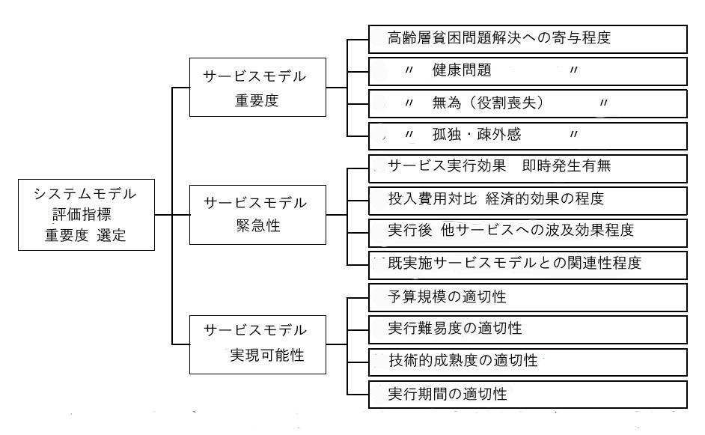
ＡＨＰは特性上、多数の応答者よりは、研究目的に合った専門家を対象にすることが重要である。従って本研究では高齢者対象の情報文化活性化に政策的影響力を行使できる専門家集団３５名を選定した。政府と自治体１０名・産業界５名・関連機関と団体１４名を含んでいる。
設問紙の配布と回収はe-メールとインタネットで行った。調査期間は2009年１月５日から１月20日の間に実施し、収集した資料はＡＨＰ専門プログラムであるekpert choice 11 を利用して分析した。

  - 優先推進サービスモデル選定結果
- 評価基準別 加重値導出結果
専門家を対象とした階層的接近方法、双対比較による評価項目の加重値を分析した
結果は[ 表 4-6 ] の如くである。専門家は、より現実的な部分を重要視しているものと見られる。

[ 表 4-6 ] 評価基準別 加重値分析結果（Level １）
評価基準 | 重要度 | 緊急性 | 実現可能性
加重値 | 0.27 | 0.15 | 0.59

そして、評価基準内の評価項目別の 相対的加重値と絶対的加重値は[ 図 4-3 ] のごとくである。

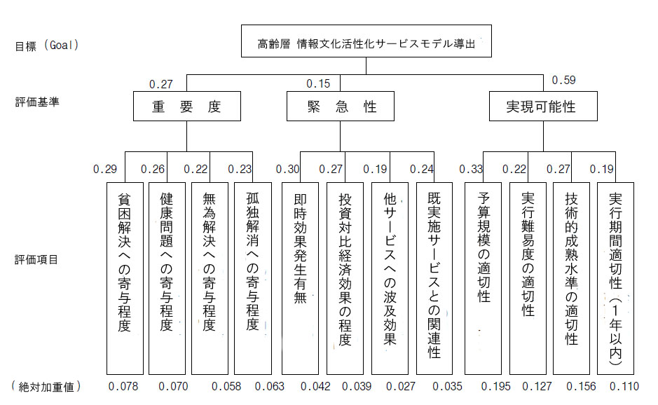
[ 図 4-3 ] 評価基準と評価項目別 重要度加重値

- 重要度評価と優先推進サービスモデルの選定
さきに求めた評価基準別加重値と、各サービスモデル別重要度を反映して各サービスモデル別重要度を求めた（？？？）。専門家は重要度や緊急性については各サービスモデルで大きな差を見せなかった。高齢層の４苦解決には各モデルがほとんど同等な重要度を持っていると判断している。
一方実現可能性には高い評価を与えている。これは関係サービスが比較的成熟したネット環境で運営されるので、複合的な技術要因が追加されねばならない他のサービスよりも、実現の可能性が高いとの評価である。
以上の評価結果を総合して重要度平均を上回るサービスモデルは、高齢層ディジタルコンテンツ開発とサービス事業・高齢者SeniAll-lifeサービス事業・高齢層情報文化センターの三つとなった。
まず、高齢層ディジタルコンテンツ開発とサービス事業は、他のサービスに較べて高齢層の無為・孤独・疎外解決に寄与程度が高いものと出た。これは相互交流強化と社会参加増進の効果を認めたものであろう。また投入費用対比効果や他サービスとの関連も評価され、予算・実行難易度・技術成熟の面においても他のサービスより選好度が高かった。これは、現在わが国の情報化水準がある程度高い水準に達し、ネットやウェブなど関連技術の成熟度が高く、高齢層のためのコンテンツ開発と供給のためのインフラは充分に持っていることを示している。

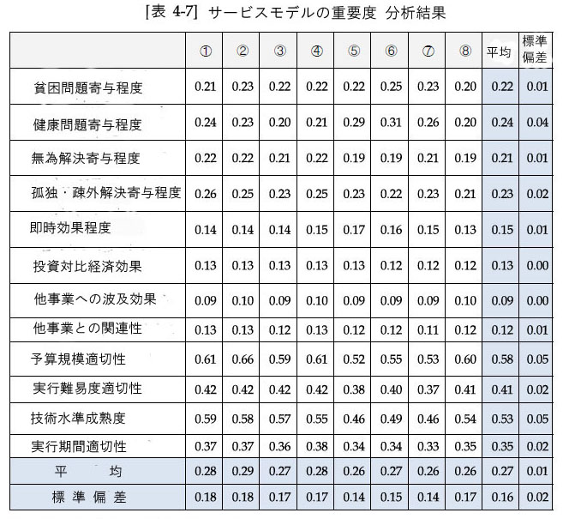
- ディジタルコンテンツ開発とサービス
- SeniAll-life サービス
- 高齢層ＩＣＴと情報文化教育
- 情報文化センター事業
- 遠隔保護・安心ゾーンサービス
- u-健康管理サービス
- 自律移動支援サービス
- 高齢親和型標準化と認証事業

次に、高齢層SeniAll-life サービスは、高齢層がインタネット環境を基盤としたオンライン・オフライン環境で、多様な社会参加と経済活動をする事業である。応答者たちはさきのサービスと同様、高齢層の無為・疎外解決に寄与度が高いと判断し、経済波及効果・他サービス関連性・予算規模・実施難易度・技術的成熟度の側面においても他の事業に比し選好度が高かった。特にこのサービスは貧困や健康問題にも寄与度が高いと評価したが、これはネット活動を通じて情報を共有し、活用出来ると認識していることを示している。
一方、情報文化センター事業は無為・疎外解消への寄与度が高く、効果も即時性があると答えている。情報技術に手軽に接し、直・間接的に教育を受ける機会があることも期待されている。そしてこの事業は他のサービスへの波及効果や関連性でも高い点数を獲得し、応答者たちはこの事業を通じて他のサービス分野への活用可能性を高く評価しているものとして表れた。
一方、これらサービスについて、地域別・年齢別・所得水準別に有意な統計的差異は無いが、専門職やコンピューター活用能力が高い応答者が、そうでない応答者に較べて選好度が高く、これはこれら事業がインタネットなどの情報技術にある程度習熟した層を対象に実行するとき、より効果的であろうことを示している。これら三つのサービスモデルを優先推進事業対象に選定し、応答者類型別サービスモデルに対する応答内容を分析して、以後の詳細設計内容に反映させた。

- サービスモデル設計

- 設計のための設問調査

１．調査概要
さきに選定した３件の優先推進サービスモデルについて、各サービスを直接実行する、あるいは対象となる高齢層の意見を調査した。目的は対象各個人の４苦解決への寄与度・即効性・参加容易性と興味・参加意思を調査し、該当サービスのモデル設計と実行方案の参考にしようとするものである。
そして[ 表 5-1 ] のように、社会活動とＰＣ使用関連・人口統計的要因項目などを設問に含めて、ネット活用技能・年令・健康状態・所得水準・居住地などの要素が、各サービスに対する選好度や使用意図に及ぼす影響も併せて評価しようとした。

[ 表 5-1 ] 設問調査項目
区 分 | 内 容 詳 細 |  | 備 考
サービス  選定関連 | -経済問題解決  -日常生活参加生甲斐  -効果が出ること  -手軽に参加可能  -一人で参加可能  -積極的に参加 | -健康増進・健康問題解決  -苦悩解決  -他の分野でも支援  -少ない費用で参加  -興味が持てる  -積極推進 | ８件  サービス別  ５点尺度
社会活動  と ＰＣ  活用関連 | -ネット使用環境  -ネット利用程度  -ネット使用目的  -現在の社会活動内容  -その他の意見 | -ネット使用有無  -ネット利用時間  -活用希望分野  -ネット活用の  社会活動寄与程度 | ＰＣと  ネット  使用関連
人口統計  要因 | -性別  -居住地  -健康状態  -現在職業  -所得 | -年齢別  -居住地周辺環境  -最終学歴  -停年前職業 | -統計分析要因

調査対象者は、満55歳以上の男女とし、地域別年齢別に割り当て後、任意抽出方式によって標本を選んだ。選ばれた336名に対し、様式化した設問紙を使い１：１面接方式で行った。本設問の標本誤差は95％信頼区間内で±5.35％水準である。
応答者の構成は以下のようである。

[ 表 5-2 ] 応答者の性別構成
性 別 | 応答者数 | 構成比（％）
男 性 | 173 | 51.5
女 性 | 163 | 48.5
合 計 | 336 | 100.0

[ 表 5-3 ] 応答者の年齢別構成
年 齢 別 | 応答者数（名） | 構成比（％）
55～60歳 未満 | 113 | 33.6
60～65歳 未満 | 110 | 32.7
65～70歳 未満 | 85 | 25.3
70歳 以上 | 28 | 8.3
合 計 | 336 | 100.0

[ 表 5-4 ] 応答者の居住地別構成
居 住 地 別 | 応答者数（名） | 構成比（％）
特別／広域 市 | 170 | 50.6
中小都市／郡・面・邑 | 166 | 49.4
合 計 | 336 | 100.0

２．調査結果分析
高齢層対象の設問調査結果の要約は[ 表 5-5 ] のごとくである。各サービスに対して顕著な意見の差異は見られない。平均以上の評価値を見せているのは、遠隔保護・u-健康管理・自律移動支援の三つであるが、これは実現性を考慮せず重要度だけを考慮したときの専門家の意見と大きくは変わらないことが分かる。
本設問結果は、重要度・緊急性・実現可能性をすべて考慮するとき、高齢層のための文化コンテンツ開発・高齢層SeniAll-life ・高齢層情報文化統合センター事業を優先推進するのであるが、中長期的に本サービスの顧客たる高齢層の選好する他のサービスモデルを具現するため、該当分野に、技術的力量を強化し適正予算を樹立するべき必要性があることを示している。

[ 表 5-5 ] サービスモデルに対する高齢層の意見調査結果
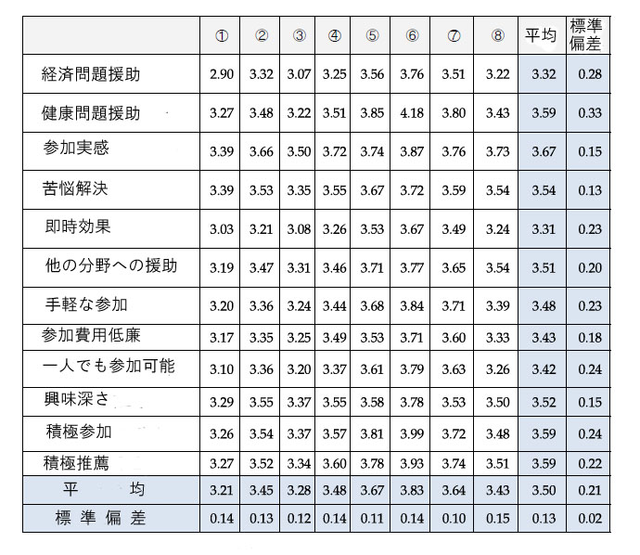
  - 高齢層ディジタルコンテンツ開発・サービス事業
  - 高齢層SeniAll-life サービス事業
  - 高齢層ＩＣＴ・情報文化教育事業
  - 高齢層情報文化センター事業
  - 老人遠隔保護・安心ゾーンサービス事業
  - 高齢層u-健康管理サービス事業
  - 高齢層自律移動支援サービス事業
  - 高齢親和型ＩＣＴ標準化と認証

- 優先推進サービスモデル設計

  - 高齢層ディジタルコンテンツ開発とサービス事業
    - 事業概要
この事業は高齢層を対象にして多様なディジタルコンテンツを開発し、それを多
様なチャンネルを通じて供給するサービスである。高齢層は、さきに挙げた趣味や健康を始めとする多様な分野でのコンテンツを必要としている。高齢層に適合した形態のコンテンツをつくって、ネットやテレビ・ＩＰＴＶなどを通じて供給することとなる。
特にＩＰＴＶは、最近導入が始まったコンテンツ供給チャンネルであり、高齢層向けに開発されたコンテンツをＩＰＴＶを通じてどのように供給・活用できるか模索することも重要な事業領域であると言える。要するに高齢層ディジタルコンテンツ開発とサービス事業は、高齢者向けのディジタルコンテンツ開発事業と高齢層向けのＩＰＴＶ事業で構成されるのである。

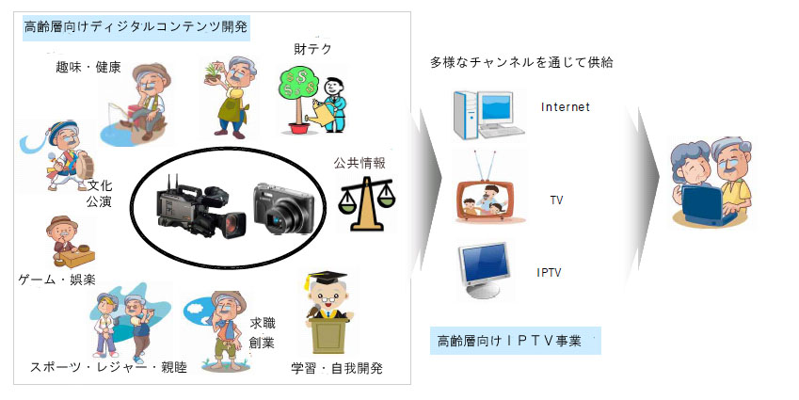
[ 図 5-1 ] 高齢層向けディジタルコンテンツ開発とサービス事業

ロ．細部サービス内容

１．ディジタルコンテンツ開発

イ）概要
国内のネット活用度は高いが、高齢親和型コンテンツに対する認識とサービス
提供は微々たる実情である。ゆえに高齢層に適合した多様な文化コンテンツを持続的に開発・普及させて、年齢間の情報文化格差を解消する必要性が増大している。

ロ）サービス概念図
高齢層向けディジタルコンテンツは多種の類型が有り得る。これらの情報は政府と公共機関・各種企業と団体、そして個人から提供可能である。
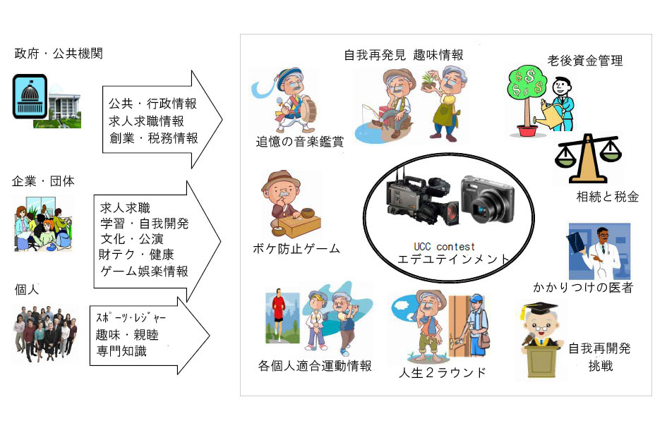
[図 5-2 ] 高齢層向け ディジタルコンテンツ開発

ハ）国内外類似事例と限界点
現在国内では「お助けの国」（www.itall.or.kr）や、「学びの国」（www.estudy.or.kr）など高齢層向けの支援や学習のコンテンツを提供するサイトがある。しかし高齢層向けコンテンツの分類と形式が未整備で、情報が重複したり漏れがある場合が多い。そこで本事業を推進するに当たり、まずコンテンツの分類体系を確立し、利用者のパソコン技能や知識水準に合わせて適切な形態のコンテンツを提供できるようにせねばならない。

ニ）サービス推進時考慮事項
本サービス事業の成功要因は多種にして活用度の高いコンテンツを持続的に創出して高齢層の活用度を向上させるところにある。既存のコンテンツを再分類・整備して、漏れているコンテンツを補完する作業が必要である。また高齢層の関心と需要があるコンテンツを発掘して、理解・活用が容易な形態で開発を行うべきである。

２）高齢層向けＩＰＴＶ事業
イ）概要
現在国内ではインタネット放送が導入され拡散している。高齢層向けのニュースや文化番組・高齢層間交流支援のネット放送が必要であり、これに対する関心も高まっている。ＩＰＴＶは前述のごとく高齢層にとってインタネットより活用しやすい。本事業の目的は、高齢層の必要とするニュース・専門知識・文化などを、ＩＰＴＶで供給して健全な政治・社会意識を持てるようにし、併せて健康増進・社会参加促進・心理的安定感獲得などを目指すものである。
ロ）サービス概念図
インタネットをよく知らなくても、リモコンで多様なコンテンツを選択できつようにし、好きな時間に好きな番組を自宅で楽しめる長所がある。ディジタルコンテンツのほかにも、映画・音楽鑑賞、ホームショッピング、資金取引、それに
e-ラーニングも活用できる。

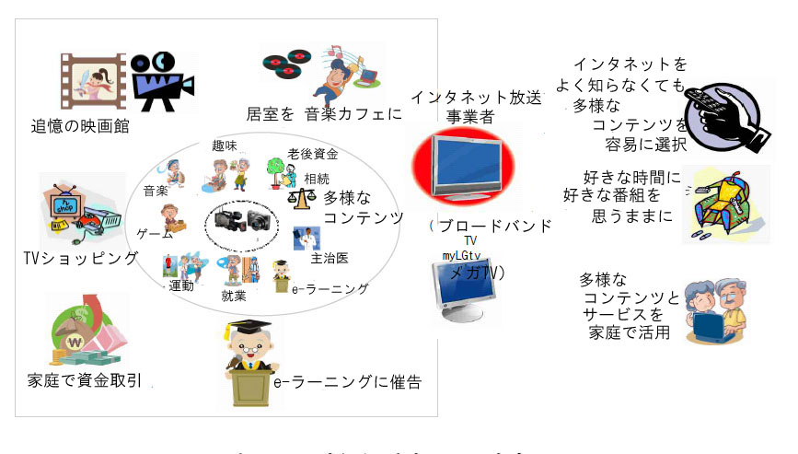
[図 5-3 ] 高齢層向け ＩＰＴＶ事業
ハ）国内外類似事例と限界点
現在国内のＩＰＴＶは初期段階にあり、多数の小規模企業が参加しているが、まだ大衆化しているとは言えず、高齢層向けの専門チャンネルとしての場を占めるには、政治的な面での正しい方向明示・高齢層適合のコンテンツ・高齢層親和型のインタフェースなど、多くの面で解決が必要な内容が多い状態にある。
ニ）推進考慮事項
・・・・・・・高齢層向けの配慮・・・・・
ハ．推進方案
★政府と公共部門では戦略方向とガイドラインを樹立し、長期ロードマップを示すことが必要。
★関心を持つ企業や個人に、コンテンツの開発・提供をさせるような誘引策。
★高齢層の満足度の調査

  - 高齢層SeniAll-lifeサービス事業

イ．事業概要
この事業は高齢層の社会参加活動のオンライン・インフラを提供する事業であ
る。即ち、高齢層向けインタネット・ベースの総合ポータル・システム構築とオフライン活動の支援である。
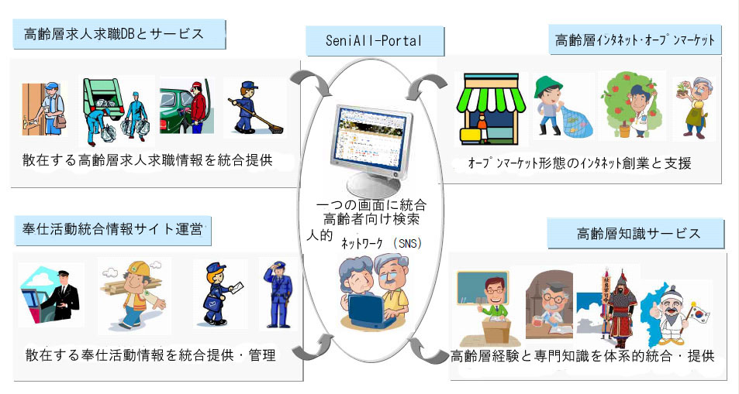
[図 5-4 ] 高齢層SeniAll-lifeサービス事業

ロ．詳細内容
１）SeniAll-portal事業
イ）概要
無為と疎外は生活の質を低下させるが、反面、社会参加意欲は高いものがあり、活動例や参加希望は多い。社会参加を促進するインタネット環境の構築が急がれるところである。本事業の目的は多様なニーズを充足させる基盤を提供することで、高齢層の社会参加活動を促進するところにある。

ロ）概念図
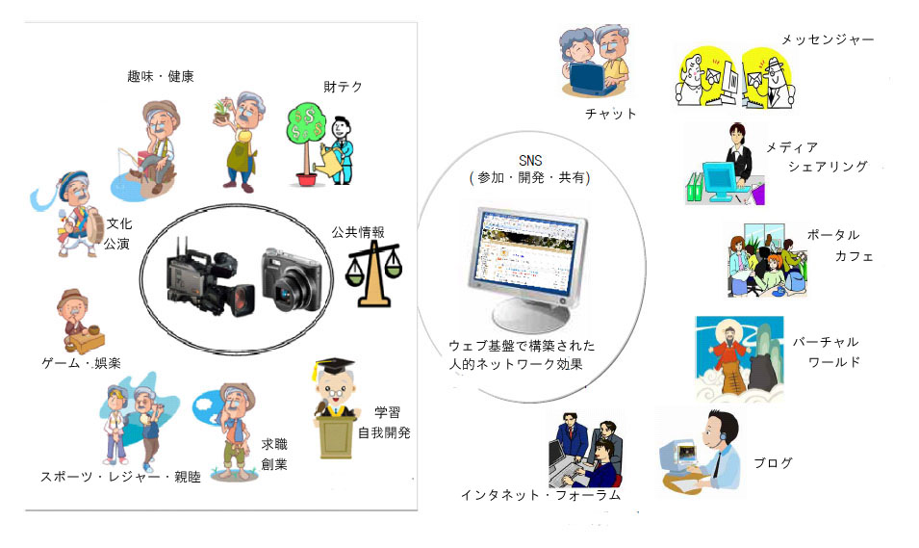
[図 5-5 ] 高齢層SeniAll-portal事業

ハ）国内外類似事例と限界点
大邱市は2006年老人職場情報・生活情報など、地域の老人関連福祉支援をデータベースで構築した、全国最初の老人総合情報ポータルサイト（www.dgsilver.or.kr） の運営を開始、高齢層を対象として多様な類型のポータルシステムが運営されているが、例を挙げれば、ハイテル元老坊（www.hitel.ke.st） 、年寄りの遊び場として元老坊（club.paran.com）などが運営されている。一方海外でも類似事例があり、例を挙げれば日本の場合、Slownetでは高齢層を対象とした読み場所提供・個人ブログ運営・コミュニティ運営・フォトサロン運営などをしているし、ヨーロッパのpassado.comは、高齢層を主にして同窓会・親睦会サービスを提供、フランス語・ドイツ語・スペイン語・英語で利用可能である。
国内の場合類似した趣味や特技を持つ会員で構成されたコミュニティ、オフライン出会いのための掲示板など、その使用が制限的で、メディアシェアリング・ポータルカフェ・ブログなど最新のインタネットフレッツフォームを利用した活用の高度化が必要である。
ニ）サービス推進時考慮事項
全ての地域の年代別コンテンツを包含させるのには無理がある。適切な地域配分・高齢者特性別使用者区分・適切なコンテンツ構成など、具体的な運営戦略が必要である。

２）高齢層求人求職ＤＢ構築サービスシステム
イ）概要
求人側（企業・組織・機関）と求職側（高齢層）の情報共有を図る。

ロ）概念図

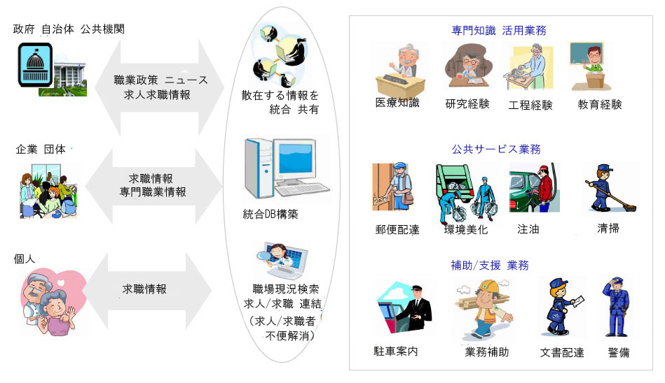

[図 5-6 ] 高齢層 求人/求職ＤＢ構築とサービス事業

ハ）国内外類似事例と限界点
現在国内には高齢支援センター（www.jobcenter.go.kr）があり、高齢者の就業用の情報を提供してjob fair など多様な活動を行っている。それから高齢者ワークネット（senior.work.go.kr）は高齢者専用の求人求職情報を提供している。これと類似した事例は日本でも見られるが、東京所属地方自治体ではSr PC Network Club と言う高齢者人材センターを運営している。国内の事例では求人求職情報が散在していて、適正人材探しや適合職場探しに困難があることが知られている。
ニ）サービス推進時考慮事項
散在情報の統合、そして高齢者以外の求人求職サイトと連携するのか、高齢者独自のサイトを構築するのか、も検討されるべきである。
３）奉仕活動統合情報サイト運営事業
イ）概要
奉仕活動の需要側と提供側の情報をＤＢ化して相互共有し、奉仕者の登録管
理・活動管理を支援し、併せて奉仕活動分野別コミュニティ活動を支援する機能
が必要である。

ロ）概念図

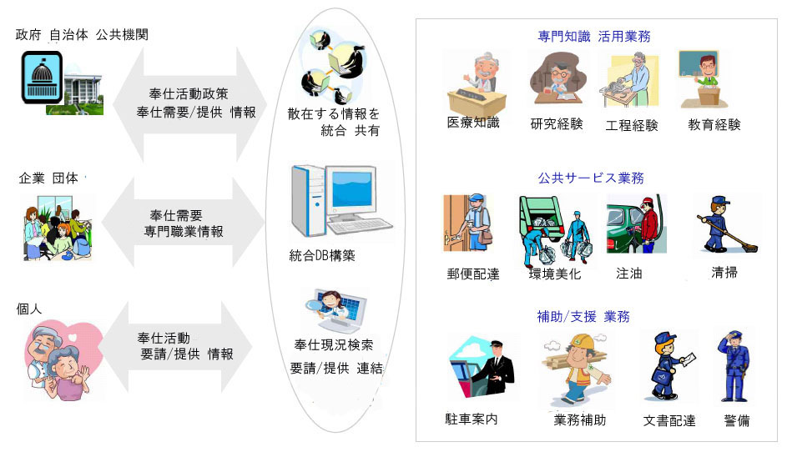
[図 5-7 ] 奉仕活動統合情報サイト運営事業

ハ）国内外類似事例と限界点
現状はオフライン環境で道路案内・防犯などの奉仕活動が行われているが、相互の連携がなく、統合サイトが必要である。
ニ）考慮事項
情報の統合とリアルタイム化

４）高齢層インタネット オープンマーケット

    - 概要
高齢層が生産したものや、保有する有形無形の商品をオンラインで取引できる
ようにすることで広報効果を高め、市場を拡大して実質的な経済活動を支援する。

    - 概念図

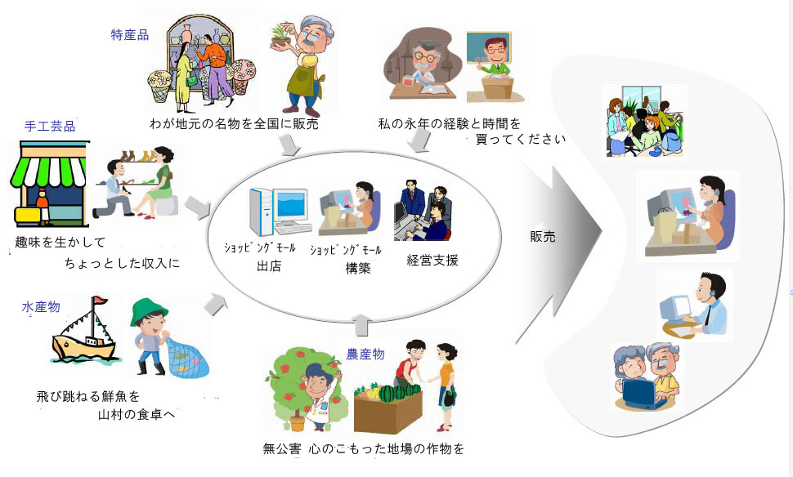
[図 5-8 ] 高齢層インタネット オープンマーケット

    - 国内外類似事例と限界点
本研究陣が訪問した日本の場合、高齢層オンラインコミュニティ内でショッピ
ングモールを運営する事例がある（例：メロウ倶楽部）（訳註：？？？）
国内でも地方特産物販売の事例があり、漸次増加中であが高齢層独自のものでは
なく、子女や地域の協同組合の支援を受けての活動が大部分である。永年の経験
から出て来る知識の取引など、多様なサービスが対象となるよう教育と支援が必
要である。

    - 考慮事項
インタネットを通じた販売手続き全般に関する教育が必要である。（事業者登録・税務など）これらは政府・自治体あるいは委託を受けた専門機関で実施することになる。

５）経験知識サービス事業

- 概要
高齢層が保有する専門知識を体系化してオンライン環境で提供して知識の埋没を防ぎ、これを基に諮問・コンサルティング事業ができるよう支援する。

- 概念図

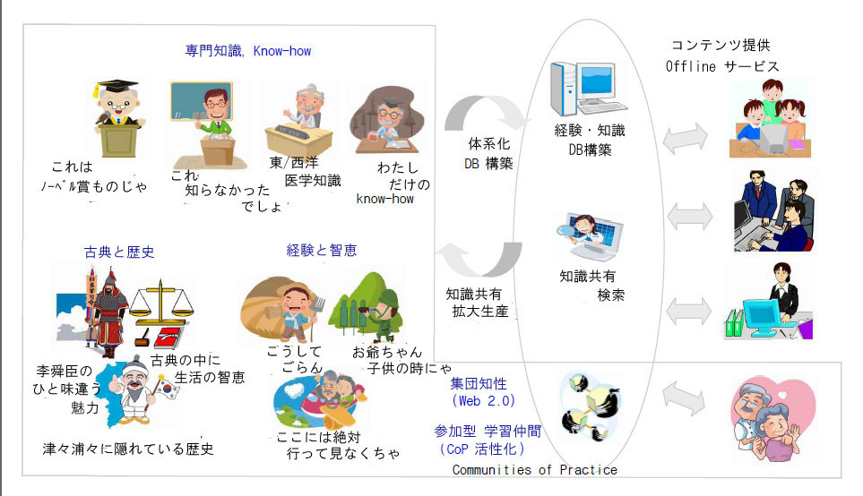
[図 5-9 ] 経験知識サービス事業

- 国内外類似事例と限界点
本研究陣が訪問した日本の場合、高齢層オンラインコミュニティであるメロウ
倶楽部内に、２０世紀初頭以降の現代日本史をデータベース化して相互共有し、
青少年に提供する事例がある。一方日本技術同友会は2004年に上級元老研究開
発技術者が後進に知識技術の伝達役割をするよう、政府関係機関・自治体などに
「上級元老研究開発技術者企業促進支援制度」を提案した経緯がある。
国内の場合ＫＩＳＴＩは「技術動向分析」「モニタリング分析事業に高経歴科
学技術者を活用した例があるが、高齢層の経験知識体系化必要性に対する認識が低く、知識生成や供給のためのＩＣＴ活用度は低調である。政策次元での方向確立とコンテンツ体系の形成・高齢層の積極的参加意識・知識の蓄積と多様化・適合したチャンネルを通じた供給など、全般的な領域でいまだに初歩段階にある。

- 考慮事項
経験知識のコンテンツ化に直接的な支援が必要。個人よりは自治体もしくは公
共部門で高齢層の経験と知識を発掘・蓄積してコンテンツ化するのが効果的であると判断される。必要であればインタビュー取材、動画を製作できるように補助要員の活用、提供された経験知識のフォローも必要。

ハ．推進方案
本事業の成功要因は、該当コンテンツや知識の源泉から体系的な資料を収集し統
合的なデータベースを構築することと、コンテンツの提供者や利用者が積極的に本サービスに参加すること、である。
事業推進のためには政府と公共部門の役割が大変重要である。戦略方向とガイドラインを定め、長期ロードマップをつくることが必要である。特に本サービスの利用者・受益者である高齢層の参加を促進するよう、積極的な広報・奨励が必要である。
本事業ではパソコンとネットにそれなりの技量が必要なので、ある程度能力がある高齢者に集中的に教育と広報を実施したのち、彼らが主体となって各サービスを活性化する方案も考慮すべきである。
- 高齢層 情報文化 活性化方向

- 高齢層 情報文化 推進方向

以上見て来たように、わが国の高齢層と若い階層の間には、顕著な情報格差がある。情報技術への接触機会が少なく意欲も低いし、情報活用のための法・制度・倫理など諸般規範に対する認識も低い状態にあり、解決のためには技術的な面と社会的な面の両要因が考慮されねばならない。高齢層が社会構成員としての機能を担当できるよう、諸般の認識を転換する必要がある。
本研究で提示した諸般サービスモデルは情報文化の各次元と関連性を持っている。
次表でサービスモデルの情報文化との関係を示す。

[表 6-1 ] 提案サービスモデルと情報文化との関係

サービスモデル | 関連情報文化 |  |  | 推 進 観 点
サービスモデル | 道具  文化 | 行動  文化 | 規範  文化 | 推 進 観 点
高齢層ディジタルコンテンツ  開発とサービス事業 |  | ○ | ○ | コンテンツの質的向上  生活の質 向上  高齢層の積極的参加が  重要要素
高齢層SeniAll-lifeサービス  事業 |  | ○ | ○ | コンテンツの質的向上  生活の質 向上  高齢層の積極的参加が  重要要素
高齢層ICT と 情報文化  教育事業 | ○ | ○ |  | 高齢層の情報利用能力向上  高齢層適合e-ラーニングシステム
高齢層情報文化センター事業 | ○ | ○ | ○ | Ubiquitous通信技術活用機会拡大  シルバーポリス等規範文化向上
老人遠隔保護と安心ゾーン  サービス事業 | ○ |  |  | 高齢層身体特性を考慮した  最新ICT活用  社会福祉次元でのインフラ構築
u-健康管理サービス事業 | ○ |  |  | 高齢層身体特性を考慮した  最新ICT活用  社会福祉次元でのインフラ構築
高齢層自律移動支援  サービス事業 | ○ |  |  | 高齢層身体特性を考慮した  最新ICT活用  社会福祉次元でのインフラ構築
高齢親和型ICT標準化と  認証事業 | ○ |  |  | 認知能力を考慮した標準化と  情報接近機会拡大

これらは一貫した基礎と方向を持って推進されねばならないし、情報文化の志向価値と関連性がなければならない。志向価値の定義は色々あるが、ここでは利便性・安定性・参加と共有そして透明性を提示しておきたい。
まず利便性の側面では高齢層中心の便利な情報文化が樹立されるべきである。高齢層の身体的能力を考慮してのことである。例を挙げればインタネット画面の文字を大きくすることや、音声のボリュームや速度も高齢層に合うようにデザインする必要がある。
安定性の側面では、個人情報漏洩やサイバーテロから防護するシステムを準備するとともに教育も強化する必要がある。
参加と共有の側面では、高齢層の情報文化は長期的には高齢層自身がリードするように諸般条件を調整せねばならないと言う点である。
最後に透明性のある情報文化である。高齢層は情報倫理やエチケットなどで不祥事を起こす素地は小さいと言えるが、われ知らずマナーに反することのないよう、広報と教育も必要である。人生の完熟期に至った高齢層が社会的に清潔で透明な情報文化を伸び伸びと育てられるよう、情報保護の精神を活用することも重要な政策的課題であろう。

[表 6-2 ] 情報文化の志向価値
志 向 価 値 | 内 容
利 便 性 | ・高齢層中心の便利な情報文化  （効率性、経済性だけでなく人間性優先）
安 定 性 | ・危険のない安全な情報文化  （監視、サイバーテロ、プライバシー保護など）
参加と共有 | ・皆で参加し共有する情報文化  （社会階層間 情報格差解消）
透 明 性 | ・清潔で透明な情報文化  （情報倫理とエチケット）

- 高齢層情報文化 活性化のための政策方向

高齢層は情報技術だけでなく身体的・経済的ハンデを抱えており、一種類の政策だけでは問題解決は難しいと思われる。したがって情報文化の各次元（道具・行動・規範文化）で多方面にわたる政策・課題を模索するのが望ましい。

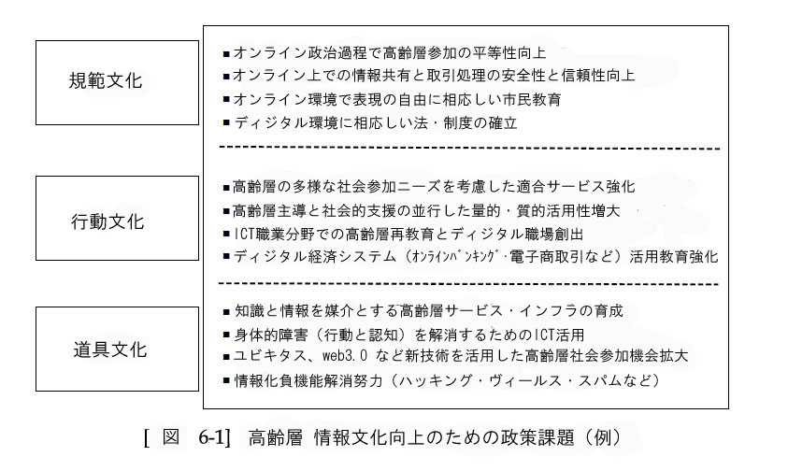
要するにICTの単純活用レベルを超えて、高齢層社会参加ニーズに伴う質的活用度レベルを向上させることは、情報文化レベルを向上させると同時に、高齢層の生活の質を高揚する手段であるとの認識下に、より積極的で長期的な政策方向を樹立・実践することが必要である。
一方高齢層は情報文化の各次元でレベルが低い状態にあり、すべての政策を同時に推進するには無理があり非効率でもあると判断される。一般的に道具文化が成熟した基盤の上に行動文化・規範文化が成熟して行くと言う点を考慮すれば、政策課題も最初は道具文化のレベル向上に集中し、段階的に行動文化・規範文化の向上政策に移行するのが望ましい。

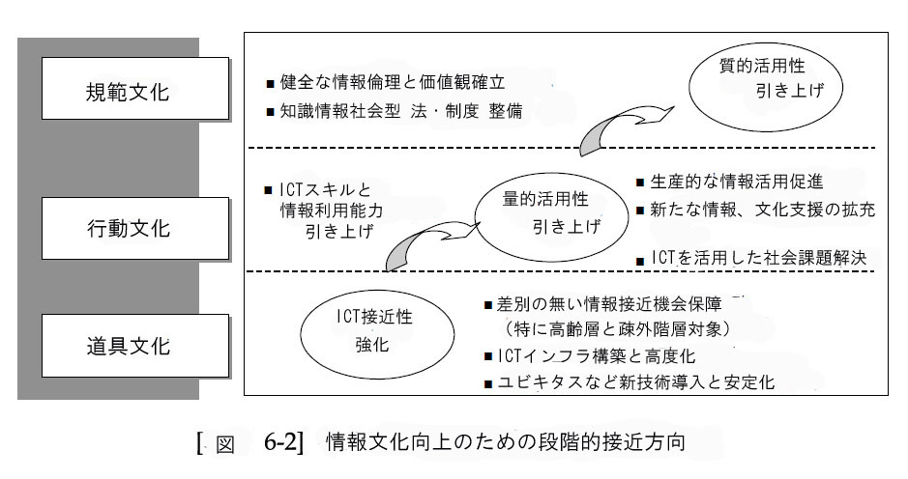
- 結論

本研究は、知識情報化と高齢化時代に、高齢層の生活の質の向上のため、ICTを活用して社会参加活動を促進するサービスモデルを開発し、高齢層の情報文化活性化方向を提示することを目標とした。研究課題実行のため高齢層の情報文化に対する概念を定立し、国内高齢層の情報文化の実態把握と、高齢層情報文化活性化のための海外動向と事例を調査した。高齢層の社会参加活動の類型と実態を把握し、活動の阻害要因と解消方案を導出した。また、活動の類型別にICTを活用した活動促進のためのサービスモデルを導出し、優先順位を選定して設計を行った。最後に高齢層の情報文化と社会参加活動の分析結果を総合して、導出したモデルを基礎においた高齢層情報文化活性化の方案を提示した。
高齢層の社会参加活動は生活の質向上のために必要なことであるが、現在は経済活動・宗教活動・親睦活動などが部分的に行われているに過ぎない。ICTを活用した社会活動促進の方案が要求されるところである。
海外(日本)ベンチマーキングの結果、高齢層の情報化と情報社会編入のため、政府では情報化基盤造成と格差解消のための政策を中心に実行しており、民間では自発的かつ積極的な活動家（リーダー）を中心に、ICTを活用した多様な社会参加活動が行われている。
活動の類型別に８件のICT活用モデルを導出し、専門家の諮問を通じて優先促進事業として
“高齢層向けコンテンツ開発とサービス事業”
“高齢層用のSeniAll-life サービス事業”
“高齢層用情報文化センター”
を、選定・提示した。
前二者は行動文化・規範文化に該当し、コンテンツの質的レベル向上と共有を通じて、高齢層の生活の質を向上させる目的で推進するもので、高齢層の積極的な参加が重要である。情報文化センター事業は道具文化・行動文化・規範文化のすべてに該当すると言える。
これらのサービス以外にも、さきに挙げた各サービスの推進を通じて情報文化の各次元を向上させることができるであろう。

今後の研究課題としては、優先サービス選定の妥当性を含め、推進戦略と詳細計画樹立など、事業推進のためのサービス具体化研究が必要である。また情報文化レベルに影響を及ぼす要因分析と情報文化活性化方案など、情報文化活性化のための基礎研究が必要である。

